МУНИЦИПАЛЬНОЕ АВТОНОМНОЕ ОБЩЕОБРАЗОВАТЕЛЬНОЕ

УЧРЕЖДЕНИЕ – ГИМНАЗИЯ №94

**СБОРНИК РАБОТ ШКОЛЬНОГО ФЕСТИВАЛЯ**

**ПРОФЕССИОНАЛЬНОГО МАСТЕРСТВА**

**ПЕДАГОГОВ ГИМНАЗИИ**

**«МЕТОДИЧЕСКИЙ КАЛЕЙДОСКОП**

**СОВРЕМЕННЫХ ТЕХНОЛОГИЙ - 2017»**

Екатеринбург, 2018

Редактор:

Ю. Л. Семенова

Сборник работ школьного фестиваля профессионального мастерства педагогов гимназии «Методический калейдоскоп современных технологий - 2017». – Екатеринбург: МАОУ – гимназия № 94, 2017.

В сборнике опубликованы статьи и тезисы выступлений, представленных на школьном фестивале профессионального мастерства педагогов гимназии «Методический калейдоскоп современных технологий - 2017», организованного МАОУ – гимназия №94. Авторы работ - учителя МАОУ – гимназии №94. Статьи сборника раскрывают вопросы обновления содержания и использования современных образовательных технологий в образовательном процессе в свете требований ФГОС нового поколения.

Сборник предназначен для учителей общеобразовательных школ.

Содержание

***Гущина А.А.***Возможности использования интерактивного электронного сервиса Plickers для формирующего оценивания в образовательном

процессе……………………………………………………………………………4

***Коновалова Н.Е****.* Использование веб-квестов в урочной и внеурочной

деятельности………………………………………………………………………6

***Кузьмина Ю.Н.***Технологии дополненной реальности для организации

обучения с применением мобильных устройств……………………………...13

***Кузьминых В.В.***Современный урок. Quizizz - эффективный интернет-инструмент оценивания учащихся……………………………………………..17

***Лярская Л.А.*** Применение ментальных карт для систематизации знаний….20

***Муляева Н.Ю., Тулупова С.В.*** Система контроля и мониторинга качества знаний PROCLass - современное средство оценки знаний обучающихся….24

***Пивкина К.О.***Сервис интерактивного тестирования Quick Key как

платформа для формирующего оценивания образовательных результатов учащихся………………………………………………………………………...26

***Плетенко С.О.***Синквейн как приём реализации личностно-деятельностного подхода в обучении……………………………………………………………..31

***Тиханович А.И.*** Диалог как способ активизации мыслительной

деятельности учащихся в учебном процессе…………………………………34

***Фоминых Е.М.***Диагностика личностного развития обучающегося как

основа взаимодействия семьи и школы в условиях современной

социализации………………………………………………………………….37

*Гущина А.А.,*

*учитель английского языка*

**ВОЗМОЖНОСТЬ ИСПОЛЬЗОВАНИЯ ИНТЕРАКТИВНОГО**

**ЭЛЕКТРОННОГО СЕРВИСА PLICKERS ДЛЯ ФОРМИРУЮЩЕГО ОЦЕНИВАНИЯ В ОБРАЗОВАТЕЛЬНОМ ПРОЦЕССЕ**

**Аннотация**

*В данной статье автором рассматриваются особенности формирующего оценивания. Исследователь отмечает важность использования современных интерактивных технологий в процессе обучения, рассматривая их на примере сервиса Plickers. Данная система позволяет проводить мгновенные опросы.*

Для чего необходимо оценивание? Раньше его основной функцией было определение уровня усвоения полученных знаний учеником. Но в рамках современных стандартов мы ушли от восприятия оценки, как формального выражения результата, (другими словами, отметки), которая к тому же не всегда положительно воспринимается ребёнком, и перешили к пониманию ее как способа мотивации ученика. Для этого используется понятие формирующего оценивания, или оценивания для обучения.

**Особенности и формы формирующего оценивания**

Под формирующим оцениванием понимается оценивание в процессе обучения, при котором анализируются знания, умения, ценностные установки, оценки, а также поведение учащегося; устанавливается обратная связь учитель – ученик. [1, с. 10]. Ключевое отличие этого вида оценивания от суммативного в том, что formative assessment, как его принято называть в зарубежных источниках, интерактивный процесс, в котором принимают участие учащиеся, и при этом результатом данного оценивания не является отметка. Его цель – отслеживание прогресса, диагностика и корректировка в процесс обучения. При включении его в свои уроки учитель сможет увидеть, какая часть материала уже усвоена, а с какой все ещё возникают трудности, и сами ученики смогут видеть свой прогресс и то, над чем ещё стоит поработать. Формирующее оценивание учебных достижений школьников обладает несколькими характеристиками: встраивается в процесс преподавания и учения и является их существенной частью; предполагает обсуждение и общее признание учебных целей учителем и учениками; помогает ученикам осознавать те учебные стандарты, которые они должны достичь; вовлекает учеников в процесс так называемого самооценивания или партнерского оценивания; обеспечивает обратную связь, которая помогает ученикам осознавать, какие следующие шаги в учении им предстоит сделать; укрепляет уверенность ученика в том, что он может достичь прогресса в учебе; вовлекает и учителя, и учеников в процесс рассмотрения и рефлексии данных оценивания. [2, с. 18–19]

Методы и приёмы могут быть сгруппированы по разным признакам:

1. по цели применения – оценивающие результат образовательного процесса; оценивающие метапознавательный процесс;
2. по времени проведения – регулярно используемые в течение образовательного процесса, используемые после изучения определенного блока;
3. по возможности использования: универсальные (оценивающие предметные и метапредметные результаты); предметные (оценивающие только предметные результаты);

с точки зрения участников процесса оценивания - оценивание учителя, самооценка, взаимооценка учащимися, комбинированное оценивание. [3, c. 115–117]

Существуют разные формы этого оценивания: с привлечением дополнительных средств и электронных ресурсов или c использованием лишь подручных средств и даже просто жестов. Дополнительный плюс электронных ресурсов заключается в том, что многие из них создают базу данных, а это в свою очередь даёт возможность проанализировать полученные результаты и откорректировать свою работу.

**Интерактивный электронный сервис Plickers и особенности работы с ним**

Тенденции использовать формирующее оценивание в рамках урока существуют уже достаточно долгое время, как следствие, образовалось множество электронных сервисов способствующих такой оценке. Они распределены по нескольким группам:

* Сервисы, в которых мы получаем мгновенный отзыв на проделанную работу;
* Сервисы, предоставляющие возможность проведения онлайн- викторины (также с предоставлением результатов);
* Инструменты, в которых объединены презентации и викторины;
* Сервисы, в которых можно проводить игры с использованием видео.

Но согласитесь, не у всех нас есть возможность предоставить каждому ученику ноутбук, и не у каждого из них есть телефон с соответствующем программным обеспечением. Поэтому наиболее интересным являются сервисы, для которых не нужны никакие дополнительные средства. Одним из них является Plickers, название которого состоит из двух слов paper - бумага и clickers - кликер. Суть его достаточно проста: у учащихся есть бумажные карточки, на которых изображен рисунок похожий на QR-код, а на сторонах подписаны четыре варианта ответа A, B, C или D. На доску выводится вопрос, учащиеся его читают и поднимают карточку с правильным вариантом ответа, затем учитель достает свой телефон, запускает приложение для считывания результатов, проводит им по классу, и на телефоне сразу отображается вся статистика ответов. Звучит достаточно просто, не так ли?

Чтобы воспользоваться этим приложением, Вам необходимо всего несколько вещей: телефон, компьютер и проектор.

После регистрации на сайте, в разделе библиотека учитель создает базы вопросов, которые можно группировать по темам. Их существует два варианта: правда/ложь и тест с четырьмя вариантами ответа. Важно указать правильные ответы, чтобы программа без проблем все считывала. В дальнейшем тесты назначаются для классов, и порядок вопросов можно напрямую корректировать с телефона. В свободном доступе имеются 40 уникальных карточек, которые можно назначить для каждого ученика отдельно или использовать без привязки к именам, если Вас интересует общая, а не индивидуальная информация. База учеников удобно делится по классам, и для них хранится вся статистика ответов, которую можно просмотреть как с компьютера, так и с телефона. На сайте представлено множество обучающих видео, на случай, если возникают затруднения.

**Выводы**

Оценивание может быть прекрасным инструментом мотивации учащихся, а поспособствовать этому могут современные технологии, ведь ученикам всегда интересно пробовать что-то новое и интерактивное. Им важно видеть свои результаты и достижения. А использование опроса с помощью Plickers позволяет им не только получить мгновенную информацию, но и не бояться ответить, ошибиться. Оценка перестает быть целью, а становится инструментом самоанализа и развития.

**Список литературы**

1. Логинова И., Рождественская Л. Инструменты формирующего оценивания в деятельности учителя-предметника. Нарва, 2012.
2. Пинская М.А. Формирующее оценивание: оценивание в классе. М.: Логос, 2010.
3. Кузнецова И. М. Формирующее оценивание в образовательном процессе при реализации ФГОС ООО // Научные исследования: от теории к практике : материалы VI Междунар. науч.-практ. конф. Чебоксары: ЦНС «Интерактив плюс», 2015. № 5 (6). С. 115–117

*Коновалова Н.Е.,*

*учитель высшей категории*

*МАОУ-гимназия №94*

# ИСПОЛЬЗОВАНИЕ ВЕБ-КВЕСТОВ

# В УРОЧНОЙ И ВНЕУРОЧНОЙ ДЕЯТЕЛЬНОСТИ

Веб-квест от английского "web-quest” – «Интернет поиск». Впервые модель Web-Quest была представлена преподавателем университета Сан-Диего  **Берни Доджем** в 1995 году. Учителя всего мира используют эту технологию как один из способов успешного использования Интернета на уроках. Наибольшее распространение модель получила в Бразилии, Испании, Китае, Австралии, Голландии и Америке.

Современные требования ФГОС к организации внеурочной деятельности учащихся предусматривают такие формы работы учащихся как проектная и исследовательская деятельность.

Одной из форм проектной деятельности является образовательный Веб-квест. Веб – квест - это сайт в Интернете, с которым работают учащиеся, выполняя ту или иную учебную задачу. Разрабатываются такие Веб-квесты для максимальной интеграции Интернета в различные учебные предметы на разных уровнях обучения в учебном процессе. Они охватывают отдельную проблему, учебный предмет, тему, могут быть и межпредметными.

Особенностью образовательных Веб-квестов является то, что часть или вся информация для самостоятельной или групповой работы учащихся с ним находится на различных веб-сайтах. Кроме того, результатом работы с Веб-квестом является публикация работ учащихся в виде Веб-страниц и Веб-сайтов (локально или в Интернет)»

Веб-квест - это интерактивная учебная деятельность, включающая в себя три основных элемента, которые отличают ее от простого поиска информации в Интернете:

1. Наличие проблемы, которую нужно решить.
2. Поиск информации по проблеме осуществляется в Интернете группой учащихся. Каждый из членов группы имеет четко определенную роль и вносит вклад в решение общей проблемы в соответствии со своей ролью.
3. Решение проблемы достигается путем ведения переговоров и достижения согласия всеми участниками проекта.

**При работе над Веб-квестом развивается ряд компетенций:**

* использование информационных технологий для решения профессиональных задач (в т.ч. для поиска необходимой информации, оформления результатов работы в виде компьютерных презентаций, веб-сайтов, флеш-роликов, баз данных);
* самообучение и самоорганизация;
* работа в команде (планирование, распределение функций, взаимопомощь, взаимоконтроль);
* умение находить несколько способов решений проблемной ситуации, определять наиболее рациональный вариант, обосновывать свой выбор;
* навык публичных выступлений (обязательно проведение предзащит и защит проектов с выступлениями авторов, с вопросами, дискуссиями).

**Как работает Веб-квест?**

**Начальный этап**(командный)

* Учащиеся знакомятся с основными понятиями по выбранной теме, материалами аналогичных проектов, тем самым погружаются в проблему предстоящего проекта.
* Распределяются роли в команде: по 1-4 человека на 1 роль.
* Все члены команды должны помогать друг другу и учить работе с компьютерными программами.

**Ролевой этап**

Индивидуальная работа в команде на общий результат. Участники одновременно, в соответствии с выбранными ролями, выполняют задания. Так как цель работы не соревновательная, то в процессе работы над веб-квестом происходит взаимное обучение членов команды умениям работы с компьютерными программами и Интернет. Команда совместно подводит итоги выполнения каждого задания, участники обмениваются материалами для достижения общей цели.

**Заключительный этап**

Команда работает совместно, под руководством педагога (родителей), ощущает свою ответственность за опубликованные результаты исследования. По результатам исследования проблемы формулируются выводы и предложения. Проводится конкурс выполненных работ, где оцениваются понимание задания, достоверность используемой информации, ее отношение к заданной теме, логичность, подходы к решению проблемы, индивидуальность. В оценке результатов принимают участие как преподаватели, так родители и учащиеся путем обсуждения или голосования

**В основе веб-квеста лежит индивидуальная или групповая работа учащихся**(часто с распределением ролей) по решению заданной проблемы с использованием интернет-ресурсов, подготовленных автором – учителем.

Веб-квест – это не простой поиск информации в сети. Учащиеся, работая над заданием, собирают, анализируют, обобщают информацию, делают выводы, формируя и защищая собственную точку зрения. Творческий процесс преобразования информации из разных источников способствует развитию мышления и дает основу прочных знаний**.** Итак, Веб-квест– это формат урока с ориентацией на развитие познавательной, исследовательской деятельности учащихся, на котором основная часть информации добывается через ресурсы Интернет.

**Виды веб-квестов**

Веб-квесты могут быть краткосрочными и долгосрочными.

Целью **краткосрочных** проектов является приобретение знаний и осуществление их интеграции в свою систему знаний. Работа над кратковременным Веб-квестом может занимать от одного до трёх занятий. Они могут быть легко использованы на школьных уроках по многим предметам.

**Долгосрочные** Веб-квесты направлены на расширение и уточнение понятий. По завершении работы над долгосрочным Веб-квестом, ученик должен уметь вести глубокий анализ полученных знаний, уметь их трансформировать, владеть материалом настолько, чтобы суметь создать задания для работы по теме. Работа над долгосрочным Веб-квестом может длиться от одной недели до месяца, может быть, на четверть или даже учебный год.

Преимуществом Веб-квестов является использование активных методов обучения. Веб-квест может быть предназначен как для групповой, так и для индивидуальной работы.

Следует отметить, что обучение с помощью технологии веб-квестов позволяет повысить интерес к изучаемой теме, усилить мотивацию.

**Некоторые дополнения:**

* Веб-квесты лучше всего подходят для работы в мини-группах, однако существуют и web-квесты, предназначенные для работы отдельных учеников.
* Дополнительную мотивацию при выполнении Веб-квеста можно создать, предложив учащимся выбрать роли (например, ученый, журналист, детектив, архитектор и т.п.) и действовать в соответствии с ними.
* Веб-квест может касаться одного предмета или быть межпредметным. Исследователи отмечают, что во втором случае данная работа эффективнее.

**Формы Веб-квеста** также могут быть различными.

* Создание базы данных по проблеме, все разделы которой готовят ученики.
* Создание микромира, в котором учащиеся могут передвигаться с помощью гиперссылок, моделируя физическое пространство.
* Написание интерактивной истории (ученики могут выбирать варианты продолжения работы; для этого каждый раз указываются два-три возможных направления; этот прием напоминает знаменитый выбор дороги у дорожного камня русскими богатырями из былин).
* Создание документа, дающего анализ какой-либо сложной проблемы и приглашающий учащихся согласиться или не согласиться с мнением авторов.
* Интервью on-line с виртуальным персонажем. Ответы и вопросы разрабатываются учащимися, глубоко изучившими данную личность. Данный вариант работы лучше всего предлагать не отдельным ученикам, а мини-группе, получающей общую оценку (которую дают остальные учащиеся и учитель) за свою работу.

*Веб-квест можно считать идеальным, если:*

* в Веб-квесте присутствует некий «крючок», позволяющий учащимся сохранять интерес к выполняемой работе на протяжении всех её этапов. Таким «крючком» может быть запутанный сюжет, загадка, детектив, поиск «сокровищ» или какая-либо другая деятельность в форме игры. Эти «крючки» являются важным мотивирующим фактором, и будет очень хорошо, если вы используете ваше воображение в создании стимулов для учащихся;
* Веб-квест содержит материалы, соответствующие возрастной категории и способностям учащихся.  Информационное богатство сети предоставляет отличный способ обеспечить ресурсами и возможностью полноценного участия в командной работе учащихся с разными уровнями способностей;
* выполнение задания Веб-квеста предполагает совместную деятельность. Оценка вклада члена команды в общее дело со стороны учащихся также является хорошим мотивирующим фактором;
* в качестве материалов используются разнообразные форматы мультимедиа-источников, таких как фотографии, карты, анимацию, видео и звук. Не секрет, что зрительная память способствует лучшему усвоению информации, поэтому использование визуальных ресурсов сети – еще один способ удерживать интерес учащихся;
* Веб-квест прост в использовании. Навигация по разделам Веб-квеста должна быть интуитивно понятной, учащиеся должны иметь возможность легко перемещаться из одного места в другое. Это одна из причин привлекательности Веб-квестов, созданных в виде веб-страниц.
* Веб-квест разработан с учетом его интеграции с другими видами учебных материалов по изучаемой теме;
* Веб-квест содержит встроенный механизм оценки. Оценка дает учащимся хороший ориентир на то, как работа должна быть выполнена.

**Веб-квест должен иметь**:

1. **Ясное вступление**, где четко описаны главные роли участников (например, "Ты - детектив, пытающийся разгадать загадку таинственного происшествия" и пр.) или сценарий квеста, предварительный план работы, обзор всего квеста. Цель этого раздела и подготовить и «зацепить» учащихся. Введение содержит вопрос, над которым и будут размышлять учащиеся

2. *Центральное задание,* которое понятно, интересно и выполнимо. Четко определен итоговый результат самостоятельной работы учащегося. Это наиболее важная часть Веб-квеста. Задание должно заставлять учащихся на основании фактов смотреть дальше, изучая взаимосвязь предметов и событий, отделяя истинные знания от ложных, анализируя причинно-следственные связи в окружающем мире. Задание направляет учащихся на то, что конкретно надо будет делать.

* *Научное задание.* Такое задание обязательно включает в себя предположение (гипотезу), которое проверяется данными, и результатом является научный доклад.
* *Дизайн-задание.* Задания, требующие создания предмета, продукта или плана-схемы как достичь ту или иную цель.
* *Творческое задание.* Эти задания оставляют еще больший простор для творчества, чем дизайн — задания. У обучающихся появляется возможность создать уникальный продукт.

3. *Список информационных ресурсов* (в электронном виде - на компакт-дисках, видео и аудио носителях, в бумажном виде, ссылки на ресурсы в Интернет, адреса Веб-сайтов по теме), необходимых для выполнения учащимся задания. Этот список должен быть аннотированным.

4. *Описание процедуры работы,* которую необходимо выполнить каждому учащемуся при самостоятельном выполнении задания (этапы). **О**писание последовательности действий, ролей и ресурсов, необходимых для выполнения задания (ссылки на Интернет-ресурсы и любые другие источники информации), а также вспомогательные материалы (примеры, шаблоны, таблицы, бланки, инструкции и т.п.), которые позволяют более эффективно организовать работу над веб-квестом.

5. *Руководство к действиям* (как организовать и представить собранную информацию), которое может быть представлено в виде направляющих вопросов, организующих учебную работу (например, связанных с определением временных рамок, общей концепцией, рекомендациями по использованию электронных источников, представлением "заготовок" веб-страниц - для избежания технических трудностей при создании ими самостоятельных страничек как результата изученного ими материала и др.).

6. *Заключение,* в котором суммируется опыт, который будет получен учащимися при выполнении самостоятельной работы над Веб-квестом. Иногда полезно включить в заключение риторические вопросы, стимулирующие активность учащихся продолжить свои опыты в дальнейшем. подводится итог и поощряется рефлексия и дальнейшие исследования по проблеме.

7. *Критерии оценки.*Чрезвычайно важный раздел для учащихся и педагогов, который содержит критерии оценки для соответствия выполненного задания определенным стандартам.

8.*Страницы для учителя*(дополнительно). В них содержится информация для помощи другим преподавателям, которые будут использовать веб-квест.

**Результаты** выполнения Веб-квеста, в зависимости от изучаемого материала, могут быть представлены в виде устного выступления, компьютерной презентации, эссе, веб-страницы и т.п.

Берни Додж, профессор образовательных технологий Университета Сан-Диего (США) определил следующие виды заданий для веб-квестов:

1. Пересказ – демонстрация понимания темы на основе представления материалов из разных источников в новом формате: создание презентации, плаката, рассказа (Веб-квест «Создание школьной электронной газеты»[https://sites.google.com/site/webkvestskolgaz/](https://www.google.com/url?q=https%3A%2F%2Fsites.google.com%2Fsite%2Fwebkvestskolgaz%2F&sa=D&sntz=1&usg=AFrqEzfjSIlPKZiX7VIYDUA5oa9f7sj06w))
2. Планирование и проектирование – разработка плана или проекта на основе заданных условий (Веб-квест «Предпринимательская идея»<https://sites.google.com/site/skolnyjbiznesklass/veb-kvest-predprinimatelskaa-idea>)
3. Самопознание – любые аспекты исследования личности (Веб-квест «Защита дипломного проекта» [http://www.kbk-wq.h17.ru/index.php](http://www.google.com/url?q=http%3A%2F%2Fwww.kbk-wq.h17.ru%2Findex.php&sa=D&sntz=1&usg=AFrqEzc8Y1mqNzcrynQ74wxBz2GOPpoJbQ))
4. Компиляция – трансформация формата информации, полученной из разных источников: создание книги кулинарных рецептов, виртуальной выставки, капсулы времени, капсулы культуры (Веб-квест «Земля - врач» [http://school-sector.relarn.ru/web\_quests/zemlja/ert.htm](http://www.google.com/url?q=http%3A%2F%2Fschool-sector.relarn.ru%2Fweb_quests%2Fzemlja%2Fert.htm&sa=D&sntz=1&usg=AFrqEzcbYUkE-ywDXYoe1RvaVFjoPgqjUA))
5. Творческое задание – творческая работа в определенном жанре - создание пьесы, стихотворения, песни, видеоролика.
6. Аналитическая задача – поиск и систематизация информации (Веб-квест «Мир правильных многогранников»[https://sites.google.com/site/pravilnyemnogoranniki1/](https://www.google.com/url?q=https%3A%2F%2Fsites.google.com%2Fsite%2Fpravilnyemnogoranniki1%2F&sa=D&sntz=1&usg=AFrqEzdDck2d_Nfp7yyBuiKv6MUnOAopag))
7. Детектив, головоломка, таинственная история – выводы на основе противоречивых фактов (Веб-квест Детективное расследование – сложение сил» [http://fizika-sila.ucoz.ru/](http://www.google.com/url?q=http%3A%2F%2Ffizika-sila.ucoz.ru%2F&sa=D&sntz=1&usg=AFrqEzeA3WacMVGfhP9s8KFDP0rU7KEicQ))
8. Достижение консенсуса – выработка решения по острой проблеме.
9. Оценка – обоснование определенной точки зрения (веб-квест «Защитим Байкал» [http://schoolsector.relarn.ru/tanya/schoolweb/gimn1/webquest/index.htm](http://www.google.com/url?q=http%3A%2F%2Fschoolsector.relarn.ru%2Ftanya%2Fschoolweb%2Fgimn1%2Fwebquest%2Findex.htm&sa=D&sntz=1&usg=AFrqEzchQBQeh11eGqEhARm2X_ZnzkjICA))
10. Журналистское расследование – объективное изложение информации (разделение мнений и фактов).
11. Убеждение – склонение на свою сторону оппонентов или нейтрально настроенных лиц
12. Научные исследования – изучение различных явлений, открытий, фактов на основе уникальных он-лайн источников.

**Как создать Веб-квест?**

Процесс создания Веб-квеста не всегда линеен, но есть определенные шаги, которые могут быть предприняты для создания собственного Веб-квеста. Следует отметить, что Веб-квест может быть оформлен как на бумажном носителе, так и в электронном формате.

**Этапы создания Веб-квеста**

**Шаг 1. Определение темы.** Есть четыре условия, которым должна соответствовать тема вашего Веб-квеста:

* соответствовать требованиям государственных стандартов к содержанию учебных      программ;
* содержать задание, которое будет способствовать развитию более высокого уровня мышления учащихся;
* содержательно заменять или дополнять имеющиеся материалы по теме урока, освоением которых со стороны учащихся вы не полностью удовлетворены;
* эффективно использовать Интернет.

**Примеры тем** **Веб-квеста** в таблице ["Копилка идей"](https://docs.google.com/spreadsheets/d/1pzF8So41c7bxx-e5ZgzcRSmTTtyBSKZeIdtQRNe2w5U/edit?usp=sharing) или [ЗДЕСЬ](http://www.google.com/url?q=http%3A%2F%2Flinoit.com%2Fusers%2Fkaskplus%2Fcanvases%2F%25D0%25A2%25D0%25B5%25D0%25BC%25D1%258B%2520%25D0%25B2%25D0%25B5%25D0%25B1-%25D0%25BA%25D0%25B2%25D0%25B5%25D1%2581%25D1%2582%25D0%25B0&sa=D&sntz=1&usg=AFrqEzdStVDrSs8vNJFNbKBxpWPvaTuCdA)

**Шаг 2. Создание заданий.** Сначала необходимо выбрать форму, в которой ученики получат задание. Есть несколько вариантов:

* презентация (напр. программа PowerPoint – расширение .ppt, .pptx) На слайде размещаем картинку и пишем один или два вопроса. Так на каждом слайде можно рассмотреть определенную тему;
* текст (напр. программа Word – расширение .doc, .docx). Размещаем информацию с картинками и вопросы в виде отформатированного текста на листе формата A4 или A3;
* визуальный материал. Выглядит как набор картинок, фотографий, карикатур, (приложить можно в виде архива – расширение .zip, так как размер приложений ограничен).

**Шаг 3. Создание  системы оценивания.**

**Шаг 4. Подборка источников  информации**, которыми будут пользоваться ученики для поиска ответов.

**Шаг 5.** **Имея на листе приблизительный план и основную информацию, приступайте к созданию Веб-квеста.**

Надеюсь, этот шаблон поможет Вам создать интересные Веб-квесты, которые расширят вашим учащимся мир знаний и информации. Удачи и счастливого путешествия!

*Кузьмина Ю. Н.,*

*учитель английского языка*

**ТЕХНОЛОГИИ ДОПОЛНЕННОЙ РЕАЛЬНОСТИ**

**ДЛЯ ОРГАНИЗАЦИИ ОБУЧЕНИЯ С ПРИМЕНЕНИЕМ**

**МОБИЛЬНЫХ УСТРОЙСТВ**

Дополненная реальность (AR) — одна из самых многообещающих мобильных технологий. Термин «дополненная реальность» (Augmented reality, AR) в 1990 году придумал исследователь компании Boeing, Томас Коделл, когда разрабатывал нашлемную систему целеуказания и индикации полета.

Не путайте дополненную реальность с виртуальной реальностью — это разные технологии. Отличие заключается в том, что дополненная реальность это наложение оцифрованной информации на реальный мир. В технологиях одновременного взаимодействия пользователя с реальным и виртуальным мирами задействованы лишь слух и зрение, а при условии встраивания в будущие системы AR сообщающих пользователю тактильные ощущения устройств, область их применения может быть значительно расширена, выйдя за рамки информационных и развлекательных решений.

AR позволяет наполнить мир виртуальными объектами, звуками, образами. Она может быть интерактивной, т. е.: на виртуальные объекты можно воздействовать (например, прикоснуться на экране планшета к изображению щенка и увидеть, как он завиляет хвостом в ответ); с ними можно сфотографироваться (например, в интересной маске); с их помощью можно переходить на сайты и т. п., вариантов интерактивности дополненной реальности огромное множество.

Мир AR обладает следующими свойствами:

1. Совмещает виртуальное и реальное.

2. Взаимодействует в реальном времени.

3. Работает в 3D.

Как работает технология AR? Приложения работают следующим образом:

1. Используется специальная метка.

2. Метка читается мобильным устройством или компьютером.

3. На экране воспроизводится слой дополнительной информации - текстовые комментарии, фото, видео или все в комплексе.

AR уже достаточно активно применяется в уличной рекламе и музейном деле: ожившие трехмерные экспонаты в первозданном облике, отреставрированные комнаты или достроенные здания и т. п. Она используется для «оживления» экспонатов, предоставления дополнительной справочной информации о шедеврах и ведения туров.

Возможности технологии AR безграничны, использовать ее можно во всех сферах деятельности современного человека. Вот только несколько примеров мобильных приложений

**Star Walk 2 Free**：Карта звездного неба и Астрономия. Приложение позволяет направить камеру телефона на небо и увидеть на экране реальные планеты, звёзды и созвездия. Карманный планетарий станет незаменимой вещью для учителей, начинающих астрономов и всех тех, кому интересно, чем на самом деле является светящаяся точка в небе — звездой, Марсом или Международной космической станцией.

**Car Finder AR .** Полезное приложение для тех, кто по долгу службы или для собственного удовольствия часто разъезжает на личном транспорте, и выполняет всего одну функцию: «запоминает» место, где вы припарковали своё транспортное средство. Фактически, средство может быть любым (автомобиль, велосипед, скутер, мотоцикл), вы даже можете просто отметить на карте точку, к которой хотите вернуться: ушли, например, из дачного домика в лес по грибы, отметив у себя на смартфоне этот домик, и если смартфон не сел и GPS-модуль не подвёл, то программа выведет вас точно к отмеченному месту.

**Google Переводчик** Одно из лучших мобильных приложений для путешественников. Среди всех его возможностей одна заслуживает особого внимания: вы можете навести камеру на дорожный знак, меню в кафе или какой-нибудь другой текст и тут же получить перевод. Функция работает на 38 языках. При этом вы можете загружать языковые пакеты, чтобы использовать приложение без доступа к Сети.

**Каталог IKEA** Приложение позволяет взглянуть, как будет выглядеть тот или иной предмет мебели у вас дома. Вы можете поставить в угол гостиной кресло или разместить на столе лампу. Каталог включает более 300 наименований.

За AR в образовании – будущее. Только представьте учебные пособия, в которых учащиеся смогут совершить прогулку по джунглям, почувствовать себя участником исторического события, взять в руки крошечный атом или же, наоборот, гигантскую планету. Детям очень трудно усваивать абстрактные, теоретические вещи. Но когда они визуализированы, тогда сложный процесс — не важно, технологический ли это процесс или билогический, или даже гуманитарный — облегчает запоминание и последующее воспроизведение сложных конструкций по памяти.

За рубежом программа по внедрению 3D-моделирования в образовательный процесс идет более активно. И есть данные международных исследовательских агентств о реакции на эти типы материалов. Процент усвоения материала для групп с 3Dконтентом составлял порядка 86%, тогда как в группах с 2D едва дотягивал до 52%. Внимание к материалу в аудиториях, где шла демонстрация 3D-контента, удалось удержать у 95% детей, а при демонстрации 2D-контента это значение достигало порядка 40%.

Также оказалось, что этот метод демонстрации трёхмерных наглядных материалов стимулирует детей. Операции с сенсорным экраном, на котором воспроизводится некий виртуальный объект, позволяющий себя вращать, перемещать, или взаимодействие с маркерами дополненной реальности — это то же развитие моторики. Более того, в технологии дополненной реальности фактически включается и пространственное мышление, ведь пользователь должен следить за тем, в каком положении по отношению к камере находится маркер, какие манипуляции он с ним производит. При этом на экране мы можем видеть как зеркальное отображение пользователя и маркера, так и прямое, и это задействует дополнительные зоны мозга. Кроме того, когда детям показали некий кейс с использованием 3D и дополненной реальности, богатство речи, используемых речевых оборотов оказалось выше в той группе, в которой демонстрировался именно 3D-контент.

Дополненная реальность может использоваться в изучении любого предмета, будь то физика или история, биология или литература. Она помогает постигать абстрактные понятия, такие как геометрические трехмерные формы, моделировать законы физики, визуализировать сложные химические эксперименты и многое другое.

Уже сейчас можно найти много программ для юных математиков (**Pocket Tutor**), начинающих биологов (**AR Flashcards**).

Вместе с образовательной лицензией **EV Toolbox** вы получаете библиотеки 3D моделей, которые вы можете использовать для творчества и проектной деятельности в дополненной реальности. Большим плюсом является то, что работа с EV Toolbox не требует наличия специального оборудования – как правило, все необходимое уже есть и в учебном заведении, и дома:

Попробуем приложения с бесплатным контентом: **Quiver, Aurazma, Ar2017.** Например, приложение Quiver работает очень просто: скачайте с сайта <http://www.quivervision.com/coloring-packs/> чёрно-белые раскраски, распечатайте их на принтере и раскрасьте. Затем установите на мобильное устройство соответствующее приложение и наведите камеру на лист бумаги. Через пару мгновений рисунок «оживёт»: самолётик полетит по небу через облака, девочка затанцует, а страшный дракон воспарит над деревней, извергая огонь. Объект можно рассматривать с разных сторон, поворачивая устройство относительно листа бумаги и «висящего» над ним объекта. Важно и то, что он будет полностью соответствовать рисунку. Можно даже поставить свои инициалы. В некоторых картинках есть оригинальные ходы: например, к самолёту прилагается вымпел, на котором можно нарисовать или написать что угодно. На бумаге вымпел показан отдельно и крупно, чтобы было удобнее рисовать, тогда как в 3D-анимации он «привязан» к самолёту сзади и летит, извиваясь от ветра.

Мобильное приложение Aurasma использует технологию дополненной реальности, чтобы оживлять страницы журналов, фотографии, афиши и другие объекты массового пользования. Технология Aurasma была разработана в Кембридже компанией Autonomy и впервые продемонстрирована публике в 2011 году на MipTV в Каннах. 5 Мая 2011 года была запущена мобильная версия Aurasma для iPhone, в июне того же года появилась версия для Android. С момента своего официального запуска Aurasma стала основой более 2 000 приложений, связала партнерством 20 000 организаций из более чем 100 стран мира. Среди самых именитых пользователей сервиса – KFC, MarvelEntainment, Universal Pictures, Tesco и многие другие.

Возможность использования яркой запоминающейся визуализации при объяснении сложных тем, а кроме того предоставлять детям возможность самим использовать технологии будущего – это ли не находка для педагога? Разумеется, не нужно превращать каждый урок в шоу – никто не отменял фундаментальные знания и традиционные форматы обучения. Но разумное применение дополненной реальности в образовании – на уроке или на экскурсии в парке – может иметь очень высокий КПД и кроме того подчеркнет технологическую продвинутость учителя.

Список литературы

1. Дополненная реальность=школа будущего [Электронный ресурс] http://evtoolbox.ru/ev-toolbox/education
2. Как технология дополненной реальности помогает в образовании детей. [Электронный ресурс] https://www.mate-expo.ru/ru/article/kak-tehnologiya-dopolnennoy-realnosti-pomogaet-v-obrazovanii-detey
3. Социальные последствия дополненной реальности [Электронный ресурс] http://arnext.ru/articles/sotsialnye-posledstviya-dopolnennoy-realnosti-2702
4. Технология дополненной реальности в образовании. Интерактив плюс. [Электронный ресурс] https://interactive-plus.ru/article/112521/discussion\_platform https://teachthought.com/technology/32-augmented-reality-apps-for-the-classroom-from-edshelf/
5. Что такое дополненная реальность? [Электронный ресурс] http://arnext.ru/dopolnennaya-realnost
6. https://augmentedreality.by/dopolnennaya-realnost
7. <https://infourok.ru/statya-tehnologiya-dopolnennoy-realnosti-v-obrazovanii-1514463.html>
8. <https://newtonew.com/school/augmented-reality-as-daily-prophet>
9. <https://lifehacker.ru/2017/10/01/augmented-reality-apps-android/>
10. <http://www.quivervision.com/coloring-packs/>
11. <https://itunes.apple.com/us/app/colar-mix/id650645305?mt=8>
12. <http://arnext.ru/articles/20-ar-eksperimentov-v-obrazovanii-2353>
13. <http://arnext.ru/articles/dopolnennaya-realnost-v-meditsine-4421>

*Кузьминых В.В.,*

*учитель информатики и технологии*

**СОВРЕМЕННЫЙ УРОК. QUIZIZZ** - **ЭФФЕКТИВНЫЙ**

**ИНТЕРНЕТ-ИНСТРУМЕНТ ОЦЕНИВАНИЯ УЧАЩИХСЯ**

**Quizizz**представляет собой эффективный интернет-инструмент оценивания учащихся, очень похожий на[Kahoot](http://didaktor.ru/kahoot-programma-dlya-sozdaniya-viktorin-didakticheskix-igr-i-testov/), но есть свои принципиальные отличия, которые мне позволили сделать выбор в пользу Quizizz.

Учитель может создавать свои тесты, редактировать их, и они остаются в базе, где он спокойно может обратиться к ним в любое время и на следующий учебный год.

Для того, чтобы использовать этот интернет-инструмент оценивания учащихся, учителю необходимо пройти стандартную регистрацию на сайте или же можно для входа на сайт использовать google - аккаунт, что упрощает процесс регистрации.

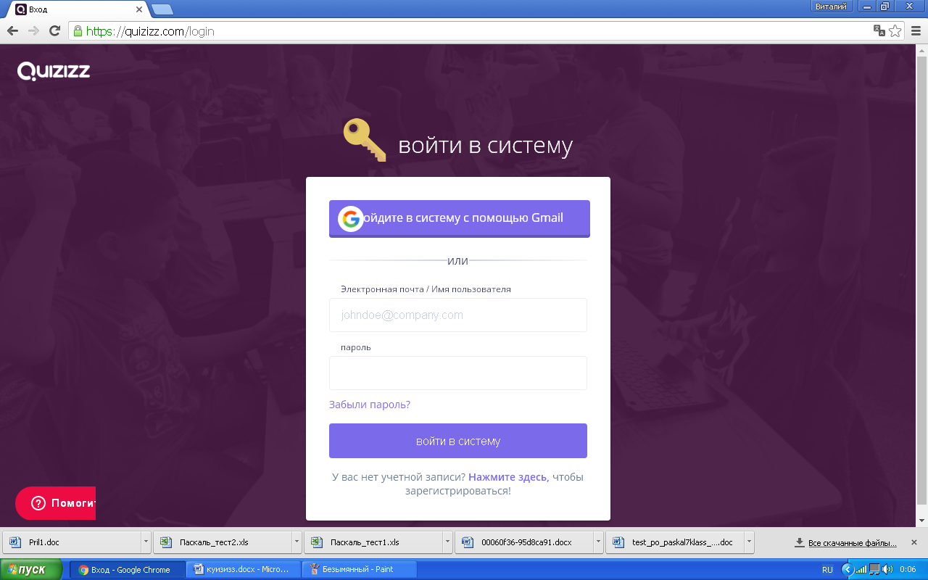

Создать тест очень просто и легко. Это благодаря тому, что, в отличие от многих других интернет - инструментов оценивания обучающихся, Quizizz на русском языке. Его интерфейс настолько прост и ясен, что создать тест может любой пользователь, имеющий базовые знания по ПК.

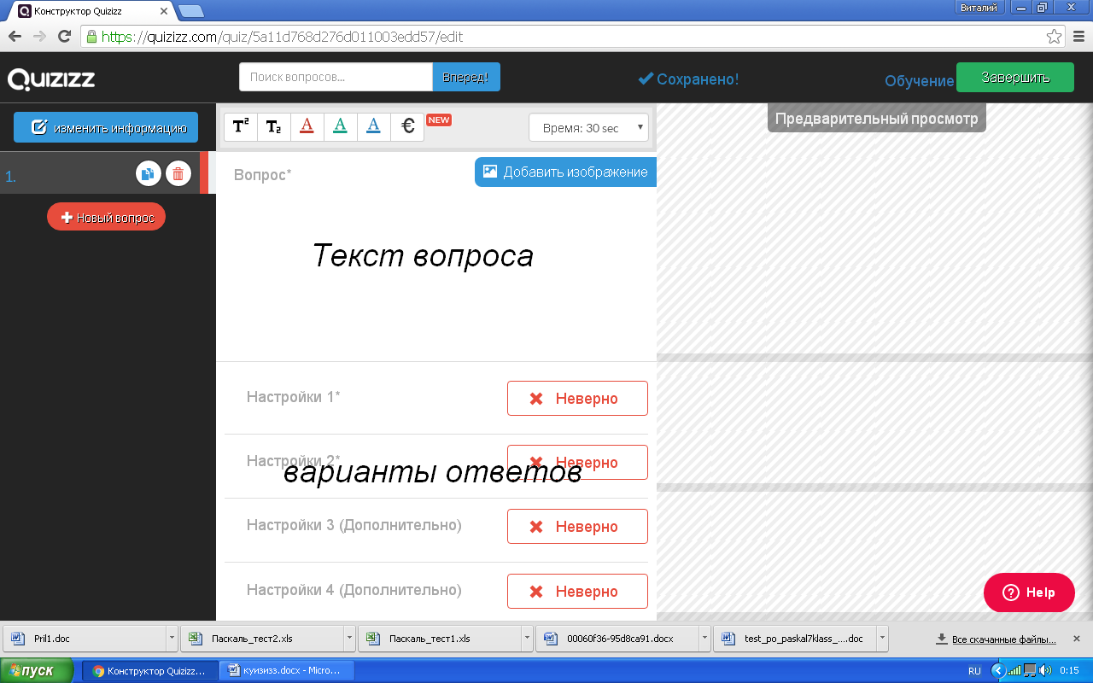

Для проверки знаний обучающихся необходимо наличие гаджетов у них. Если есть возможность использовать школьное оборудование (кабинет информатики, или мобильный класс информатики, планшеты и т.д.) это отличный вариант. Но даже если нет такой возможности, достаточно простого смартфона обучающегося с доступом в интернет. Расход интернет - трафика при прохождении теста очень мал, поэтому это не «ударит по карману» обучающегося.

Ученик, пользуясь компьютером, ноутбуком или смартфоном вносит ПИН-код и свое имя.

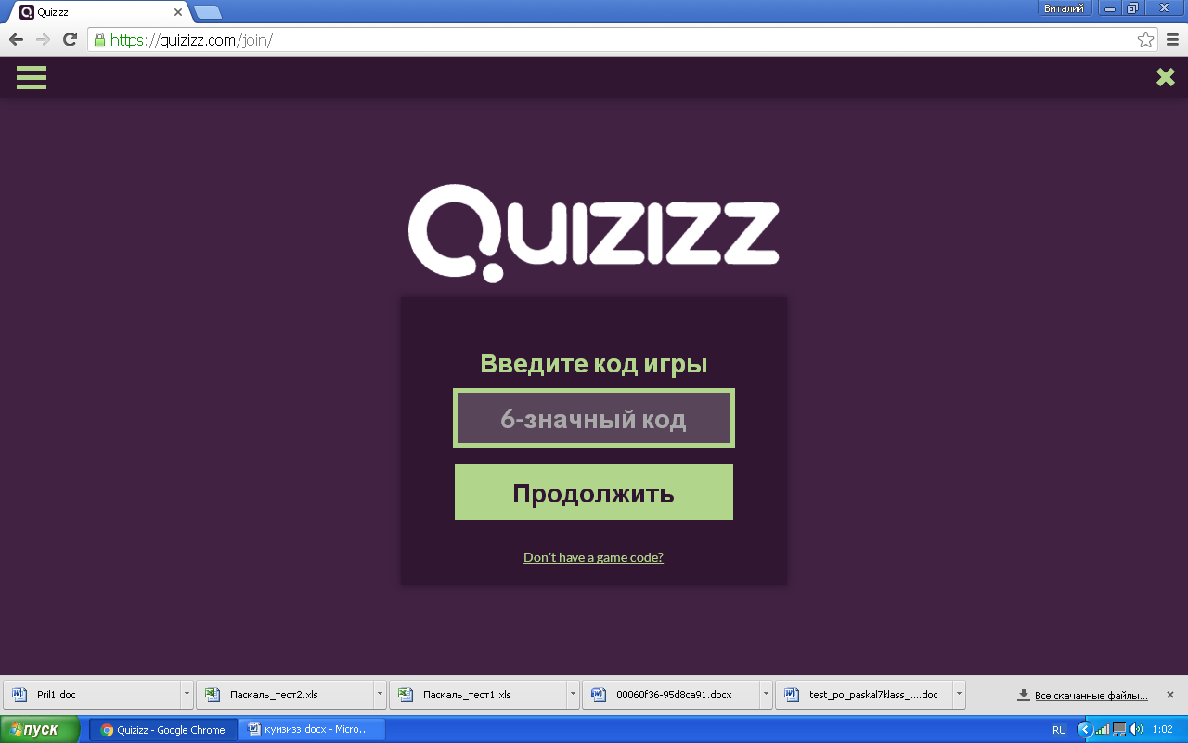

После чего приступает к тестированию. Время для тестирования ограниченно, так как при создании теста преподаватель устанавливает определенное количество времени, отведенное на ответ по каждому вопросу. Интервал времени можно устанавливать от 5 секунд до 15 минут. Это зависит от уровня сложности вопроса.

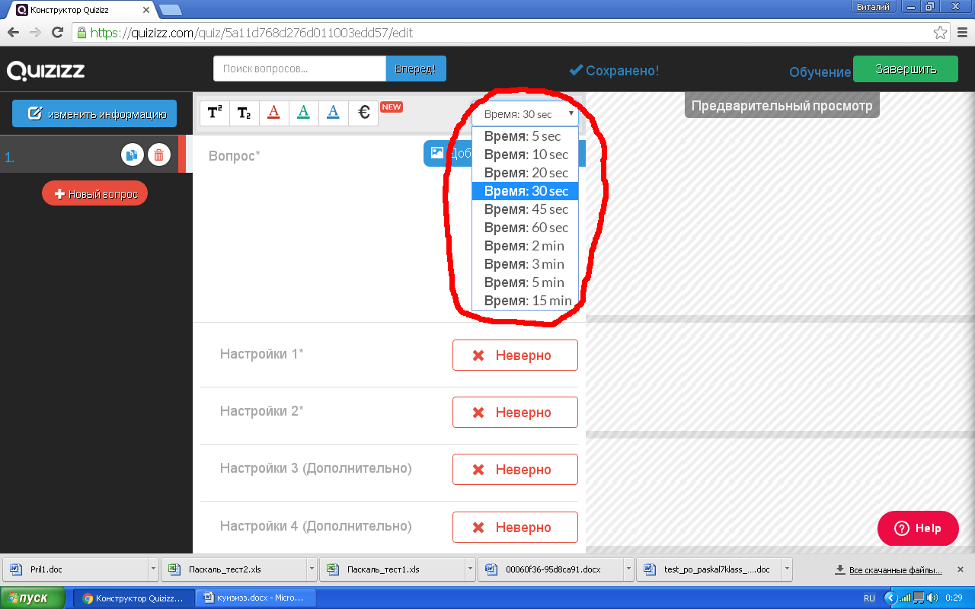

Однако, в отличие от **Kahoot** в сервисе  [Quizizz](http://quizizz.com/admin) учитель имеет возможность лучше управлять классом, иследить за индивидуальной работой каждого ученика.

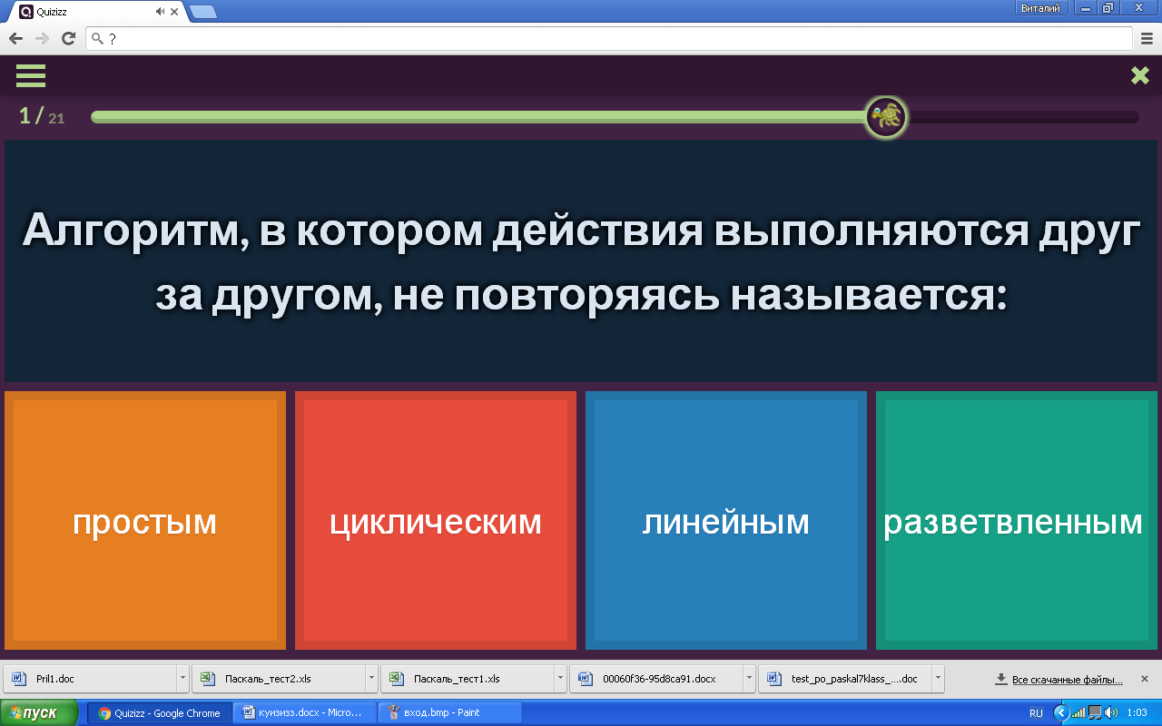

Все обучающиеся получают одинаковые задания, но каждый из учащихся на своём устройстве получит случайную последовательность вопросов и будет работать с тестом в свойственном для себя темпе, что снижает возможность списать у обучающегося, сидящего рядом.

На дисплее ученика в отличие от **Kahoot** появляются не только символы ответов, но и полностью весь вопрос с изображением, которое при желании можно увеличить. При желании можно даже не использовать в классе проектор для отображения вопросов. Все вопросы и ответы будут показаны на дисплее каждого ученика и отображаются на учительском компьютере.

Учитель отслеживает работу каждого ученика. В результате вы получаете полную картину работы класса.

После каждого тестирования вы не только знакомитесь с результатами, но и получаете возможность получить данные в таблице Excel. В файле Excel подробно описана информация по каждому обучающемуся, участвующего в тестировании. На основании этой информации, проведя мониторинговую работу, преподаватель увидит полную картину по уровню усвоения информации обучающимися.

Если у преподавателя нет возможности провести тестирование в классе, то прохождение теста можно сделать в качестве домашнего задания. Что для меня сыграло важную роль при выборе между **Kahoot и Quizizz.**

**Для этого необходимо выбрать время, в течении которого тест будет открыт для обучающихся, и передать им ключ к тесту (шестизначный код). Таким образом, обучающиеся могут в любое удобное время и в любом удобном для них месте зайти на сайт (join.quizizz.com), прописать ключ и имя и пройти тестирование.**

При желании учитель может воспользоваться не только своими тестами, но использовать готовые, размещённые в библиотеке **Quizizz**.

*Лярская Любовь Александровна,*

*учитель русского языка и литературы*

**ПРИМЕНЕНИЕ МЕНТАЛЬНЫХ КАРТ ДЛЯ СИСТЕМАТИЗАЦИИ ЗНАНИЙ**

План:

1. Что такое ментальная карта.

2. Преимущества интеллект - карт перед другими методами.

3. Правила создания интеллект – карт.

4. На что обратить внимание при составлении ментальных карт.

5. Компьютерные программы для создания ментальных карт.

6. Применение ментальных карт на уроках русского языка и литературы.

***Что такое ментальная карта***

Современные реалии жизни требуют от учителя непрерывного профессионального роста, творческого отношения к работе. Задача педагога — сохранить индивидуальность каждого учащегося, научить его думать креативно, развивать творческое мышление, вовлечь учащихся в активную творческую деятельность, где участники процесса обучения взаимодействуют друг с другом, строят диалоги и самостоятельно получают знания. Помогают педагогу улучшить работу, сделать ее более радостной, эффективной новые технологии. Одна из них - «ментальные карты», или «интеллект-карты», или карты памяти, или майнд-мэппинг.

***Ментальная карта*** – это технология изображения информации в графическом виде.

Первые примеры создания интеллект - карт можно встретить в научных трудах, созданных еще столетия назад, широкое их применение началось во второй половине 20 века, благодаря английскому психологу Тони Бьюзену. Бьюзен систематизировал использование ментальных карт, разработал правила и принципы их конструкции и приложил массу усилий для популяризации и распространения этой технологии. Из 100 книг, написанных Бьюзеном и посвященных этой тематике, самой известной является «Научите себя думать» — она входит в перечень 1000 величайших книг тысячелетия.

***Преимущества интеллект - карт перед другими методами***

В чём же преимущества интеллект - карт перед другими методами? Здесь удачно совмещены психология, мнемоника и нейролингвистика. Эффективное использование мозга - вот к чему стремился Тони Бьюзен. Изучая психологию, нейрофизиологию мозга, нейролингвистику, кибернетику, теорию восприятия, теорию творческого мышления и общие науки, Тони Бьюзен пришел к заключению, что мышление наиболее эффективно тогда, когда мы используем и правое, и левое полушария мозга. Именно на этом основана работа карт памяти. Благодаря визуализации процессов мышления метод интеллект-карт позволяет:

* глубоко изучать личность учащихся и обнаруживать причины их когнитивных и эмоциональных затруднений;
* вести мониторинг когнитивных и личностных изменений, происходящих с учащимися в образовательном процессе;
* развивать креативность школьников;
* формировать коммуникативную компетентность в процессе групповой деятельности по составлению интеллект-карт;
* формировать общеучебные умения, связанные с восприятием, переработкой и обменом информацией (конспектирование, аннотирование, участие в дискуссиях,, подготовка докладов, написание рефератов, сочинений, аналитических обзоров и т.д.);
* улучшать все виды памяти (кратковременную, долговременную, семантическую, образную и т.д.) учащихся;
* ускорять процесс обучения;
* формировать организационно - деятельностные умения;
* формировать умения, связанные с контролем собственной интеллектуальной деятельности;
* учить учащихся решать проблемы.

*Преимущества интеллект - карт перед другими методами:*

* экономия 50% времени на конспект;
* концентрация информации на важных моментах;
* визуально четкие ассоциации;
* улучшение запоминания.

***Правила создания интеллект - карт***

Внешне интеллект-карта напоминает нейроны в нашем мозге. В центре — основное, а затем, как в дереве — в разные стороны расходятся «ветки». Сначала — толстые, и их не много — это как бы основные направления. Затем от них уже отходят более тонкие, и эх становится все больше — идет конкретика, детализация.

1. Для создания карт используются цветные карандаши, маркеры и т. д.
2. Основная идея, проблема или слово располагается в центре.
3. Для изображения центральной идеи можно использовать рисунки, картинки. Каждая главная ветвь имеет свой цвет.
4. Главные ветви соединяются с центральной идеей, а ветви второго, третьего и т.д. порядка соединяются с главными ветвями.
5. Ветви должны быть изогнутыми, а не прямыми (как ветви дерева). живыми, гибкими – в общем, органическими.
6. Над каждой линией – ветвью пишется ключевое слово. Каждое слово содержит тысячи возможных ассоциаций, поэтому склеивание слов уменьшает свободу мышления. Раздельное написание слов может привести к новым идеям.
7. Для лучшего запоминания и усвоения желательно использовать рисунки, картинки, ассоциации о каждом слове.
8. Разросшиеся ветви можно заключать в контуры, чтобы они не смешивались с соседними ветвями.
9. Главное – помнить, что человеческий мозг не сможет воспринимать и запомнить более чем 7 главных ветвей. Это основное и главное правило при составлении грамотной интеллект карты.

*Каким должен быть стиль ментальной карты?*

Стиль карты важно сделать индивидуальным и запоминающимся! Для этого можно использовать юмор, нестандартность (большое делаем маленьким, маленькое большим и т.д.) С практикой появляется собственный неповторимый стиль. Важно, чтобы, в первую очередь, ментальная карта нравилась самому автору!

***На что обратить внимание при составлении ментальных карт***

*1.Яркие цвета.* Психология человека устроена таким образом, что сначала мы воспринимаем цвета, линии, общую структуру, а потом уже вдаемся в символы, которыми и являются буквы, составляющие текст. Поэтому полезно выделять главные, важные моменты яркими ручками, маркерами, карандашами и прочим.

*2. Особенные стили.* Основываясь на том же принципе психологии, будет неплохо, если при использовании карты каждая ветвь будет оформлена в каком-то особенном, отличном от других ветвей стиле. В этом случае будет меньше шансов спутать информацию, так как данные не будут ассоциироваться друг с другом на подсознательном уровне.

*3. Система обозначений.* Цепочка мыслей в сознании может возникать очень быстро и так же быстро сменяться другой. Поэтому, чтобы исключить риск неполного заполнения ментальной карты, лучше заранее придумать и ввести в использование свою собственную систему символов.

*4. Иллюстрации и изображения.* Не рекомендуется ограничиваться одним только текстом. Дополнительные визуальные материалы сделают заключенную в карту информацию еще более простой для восприятия.

*5. Дополнительные заметки.* Весь эффект может быть потерян, если тексты будут большими. Для углубления материала можно использовать сноски на специальные небольшие бумажки-закладки, где упомянутая тема будет пояснена чуть более подробно, чем это позволяет карта.

***Компьютерные программы для создания ментальных карт***

Не обязательно составлять всю карту от руки, существуют специальные программы, помогающие выполнять карты памяти в цифровом режиме.

Вот некоторые из них:

iMindMap — очень удобна в обращении, получаются эффектные карты.

Coggle – простой интерфейс и обилие функций. Позволяет создать качественные ментальные карты за короткое время.

Xmind – популярная кросс-платформенная программа, существующая в платной и бесплатной версиях.

MindMeister – простая программа без запутанного интерфейса. Есть приложение для Android и iOS. Вообще платная, но имеется бесплатная пробная версия.

WiseMapping – программа, позволяющая работать над картами в режиме онлайн, без скачивания на свой компьютер. Поддерживает как совместную, так и персональную работу. Позволяет экспортировать готовый продукт в другой формат, вставлять в сайты, презентации и прочее.

***Применение ментальных карт на уроках русского языка и литературы***

Метод интеллект - карт можно использовать на уроках разных типах и формах урока:

* изучение нового материала
* закрепление материала
* обобщение материала
* написание доклада, реферата, научно-исследовательской работы
* подготовка проекта, презентации
* аннотирование
* конспектирование

Мыслительные карты на уроках русского можно использовать при работе с лексическим материалом, при введении терминов, обобщении, повторении, контроле. Использование картинок и образов облегчает понимание и запоминание значения материала.

На уроках литературы можно составлять карты о писателях и поэтах, которые могут включать в себя биографию мастеров слова, их основные произведения, ассоциации к ним, строки из стихотворений, афоризмы и т. д. Читая книгу, можно составить ее краткий конспект, отметив ключевые моменты, расписав систему героев, сохранив интересные цитаты.

Ментальные карты – это простой, эффективный и полюбившийся уже многим ученикам способ систематизации и обобщения материала. При подготовке к сочинению ментальные карты необходимо создавать в несколько этапов, переосмысливая, расширяя и дополняя материал.

Создавать ментальную карту несложно, при этом ученик получает удовольствие от творческого процесса и тратит меньше времени, чем на работу с линейными текстами.

Литература:

1. Бьюзен.Т. Карты памяти. Готовимся к экзаменам. — Минск.: Росмэн-Пресс, 2007. — 120с.
2. Бьюзен Тони и Бари. “Супермышление”. М, 2001
3. Воробьева В. М., Будунова Л. Г. Эффективное использование метода интеллект-карт на уроках: Методическое пособие. // В. М. Воробьева, Л. Г. Будунова Л. В. Чурикова, — М.: ГБОУ «ТемоЦентр», 2013. — 46 с. с ил.
4. Каримова М. А., Гизатулина О. И. Развитие мышления и творчества на уроках литературы с помощью метода интеллект-карт // Молодой ученый. — 2016. — №3. — С. 837-841.
5. Латыпов Н.. Основы интеллектуального тренинга. Минута на размышление. СПб.: Питер, 2005.
6. Мюллер Хорст «Составление ментальных карт. Метод генерации и структурирования идей» М, 2001

*Муляева Н.Ю., Тулупова С.В.*

*учителя начальных классов*

*МАОУ – гимназия № 94*

**СИСТЕМА КОНТРОЛЯ И МОНИТОРИНГА КАЧЕСТВА ЗНАНИЙ PROCLASS - СОВРЕМЕННОЕ СРЕДСТВО ОЦЕНКИ ЗНАНИЙ**

**ОБУЧАЮЩИХСЯ**

Перед каждым учителем встаёт проблема оперативной проверки знаний учащихся и поиска оптимальных форм контроля знаний, а также способов оценивания качества знаний учащихся. Традиционно, проверка знаний проходит в форме устного опроса самых активных детей, или проверяем знания одного ребёнка, вышедшего к доске, или собираем огромное количество работ на проверку. Эти методы малоэффективны и не дают быстрой обратной связи.

Использование интерактивного оборудования и интернет-ресурсов на уроках и во внеурочной деятельности позволяет педагогам использовать такие методы и приемы обучения, которые *способствуют развитию познавательных процессов обучающихся*. При этом предусматривается возможность для личностного развития, самоконтроля и самореализации школьников для активного участия в образовательной деятельности.

Мы хотим рассказать об одном из интерактивных средств обучения, имеющемся в нашей школе. **«Система контроля и мониторинга качества знаний PROClass»** **–** это интерактивная система тестирования, предназначенная для оперативной проверки знаний обучающихся. С её помощью проводится текущий, тематический и итоговый контроль знаний и мониторинг образовательных достижений обучающихся. Эта система может быть успешно использована в начальной, основной и старшей общеобразовательной школе.

Преимуществами системы PROClass являются применение её в индивидуальной, парной и групповой работе, оперативный контроль знаний, возможность создания собственных тестов; быстрое и эффективное проведение текущего, тематического и итогового контроля знаний, не нарушая целостности образовательного процесса; сохранение в памяти компьютера Базы данных, наполнение портфолио учебных достижений ученика; проведение мониторинга качества знаний обучающегося в течение всего периода обучения.

*Система контроля и мониторинга качества знаний PROClass*представлена *программно-аппаратным комплексом*, включающим в себя программное обеспечение, устанавливаемое на персональный компьютер, и *комплектом оборудования*, состоящим из приемника сигналов, беспроводных пультов (для ответа на вопросы педагога) и индивидуальных пронумерованных чипов (для удобства номер чипа обучающегося совпадает с его номером по списку в классном журнале). Всё оборудование хранится в удобном кейсе.

Рассмотрим *порядок работы* с системой контроля и мониторинга качества знаний PROClass. В аудитории, где проводятся занятия, необходимо *наличие одного компьютера* (для учителя) и *проектора*. К компьютеру подключается *приемник сигналов*, мультимедийный проектор и устанавливается программное обеспечение, которое содержит данные обо всех учащихся класса. Учащимся раздаются *беспроводные пульты с индивидуальными чипами* для ответов на вопросы педагога.

В ходе занятия учитель задаёт вопросы, которые отображаются на экране при помощи мультимедийного проектора, предлагаются варианты ответов, а *учащиеся выбирают и отвечают простым нажатием на кнопки пульта.* Результаты опроса сохраняются и отображаются в режиме реального времени в виде диаграмм. Это позволяет оперативно внести коррективы в работу.

По окончании занятия PROClass автоматически создает *подробный отчет* для учителя – полную таблицу результатов с именами и фамилиями всех учеников, а также ответов на все вопросы во время урока.

Результаты тестов по всем предметам наполняют *портфолио учебных достижений* ученика. По итогам одного теста, изученной учебной темы, итогам учебной четверти и года, всего периода обучения можно легко проводить мониторинг качества знаний учащихся.

Кроме этого, учитель может задать вопрос классу в устной форме, предложить варианты ответов и с помощью *функции «Импровизированный вопрос»* определить степень усвоения учебного материала. Если большинство ответов оказались неправильными, то можно повторно объяснить учебный материал; если верные – перейти к следующей теме. Более того, всегда можно использовать предпочитаемый вариант подачи материала – на доске, на бумаге, прямо с веб-сайтов. Система также проверяет ответы на вопросы за учителя и выдает оценку автоматически.

Использовать систему PROClass возможно и *во внеурочной деятельности*. Успешные результаты использования системы, выражаются в характере проводимых занятий, а также в общей атмосфере в классе во время проведения урока с помощью системы PROClass. *Дети с удовольствием выполняют задания*, тогда как раньше многие перед контрольной работой или тестом переживали и волновались.

Задача учителя— найти такие средства обучения, которые *обеспечат оптимальные формы передачи знаний*, формирования компетенций с учетом возрастных и психологических особенностей и возможностей каждого учащегося. Появление таких средств обучения, где заложены широкие возможности использования новых технологий (мультимедиа), приводит к *расширению потенциала процесса образования* в целом. Расширяется диапазон применения средств обучения, что диктует многообразие методических приемов учителя и *эффективное формирование универсальных учебных действий.*

Программное обеспечение "Системы контроля и мониторинга качества знаний PROClass" содержит наборы готовых тестов, составленных в соответствии с УМК «Школа России», но их легко адаптировать к тому УМК, по которому работает учитель.

*Пивкина К.О.,*

*учитель математики*

**СЕРВИС ИНТЕРАКТИВНОГО ТЕСТИРОВАНИЯ QUICK KEY КАК ПЛАТФОРМА ДЛЯ ФОРМИРУЮЩЕГО ОЦЕНИВАНИЯ ОБРАЗОВАТЕЛЬНЫХ РЕЗУЛЬТАТОВ УЧАЩИХСЯ**

Современные стандарты образования предъявляют новые требования к результатам освоения обучающимися образовательных программ. Меняются походы к оцениванию учебных результатов школьника. Оценивание должно происходить не только на этапе контроля знаний, но в процессе текущего изучения материала. Это необходимо для контроля учебных достижений обучающихся. То есть оценивание должно быть постоянным. Оно позволяет и педагогу, и самому обучающемуся строить дальнейший процесс обучения.

Для успешного внедрения формирующего оценивания, педагоги должны владеть всеми необходимыми приемами и методами, позволяющими проводить систематическое оценивание результатов обучающихся. Оптимальным решением такой задачи является использование сервисов, дающих «мгновенную» обратную связь.

Сервис [Quick Key](https://quickkeyapp.com/" \t "_blank)  является удобной  платформой для создания системы формирующего оценивания. Благодаря данной платформе, учитель может регулярно оценивать учащихся, при этом затрачивать на проверку минимум времени.

Для того чтобы начать работу с данным приложением, нужно зарегистрироваться. Сделать это можно на сайте <https://get.quickkeyapp.com>. Далее следуйте инструкции:

Перейдите по ссылке Sign Up в правом верхнем углу на другую страничку и внесите свои данные.



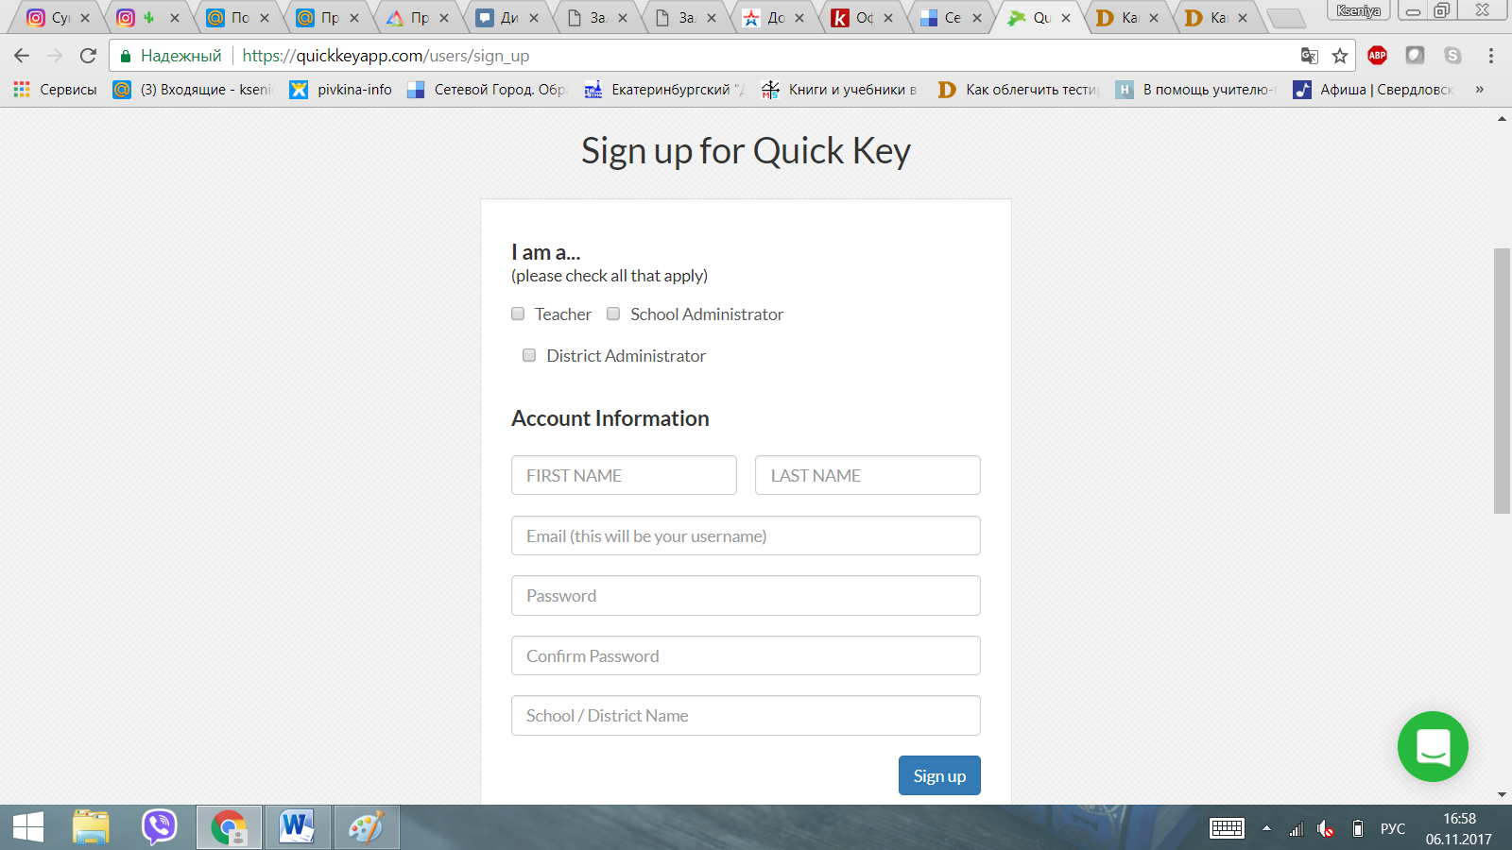

После этого по ссылке login следует внести e-mail и пароль

В графе слева Students можно внести данные про учеников.

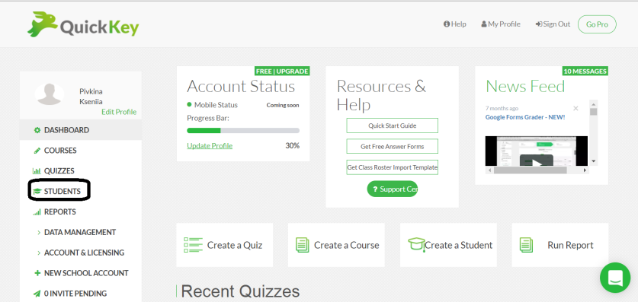

В новом окне следует нажать New Student и внести информацию по каждому ученику.

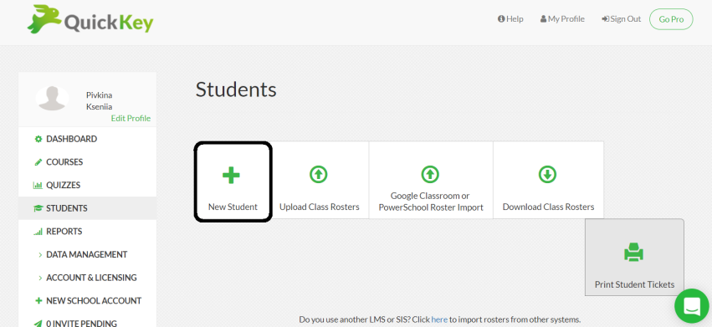

Имя и фамилия вносятся в графы First Name и Last Name. Дополнительную информацию указывать не обязательно. Личный номер ученика (Student ID) будет присвоен автоматически, при необходимости можно внести его вручную.

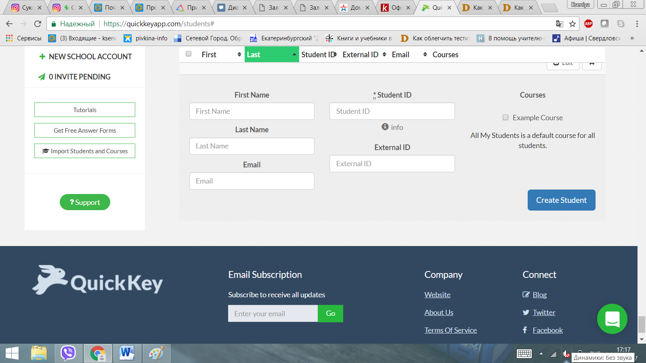

Список детей выглядит следующим образом:

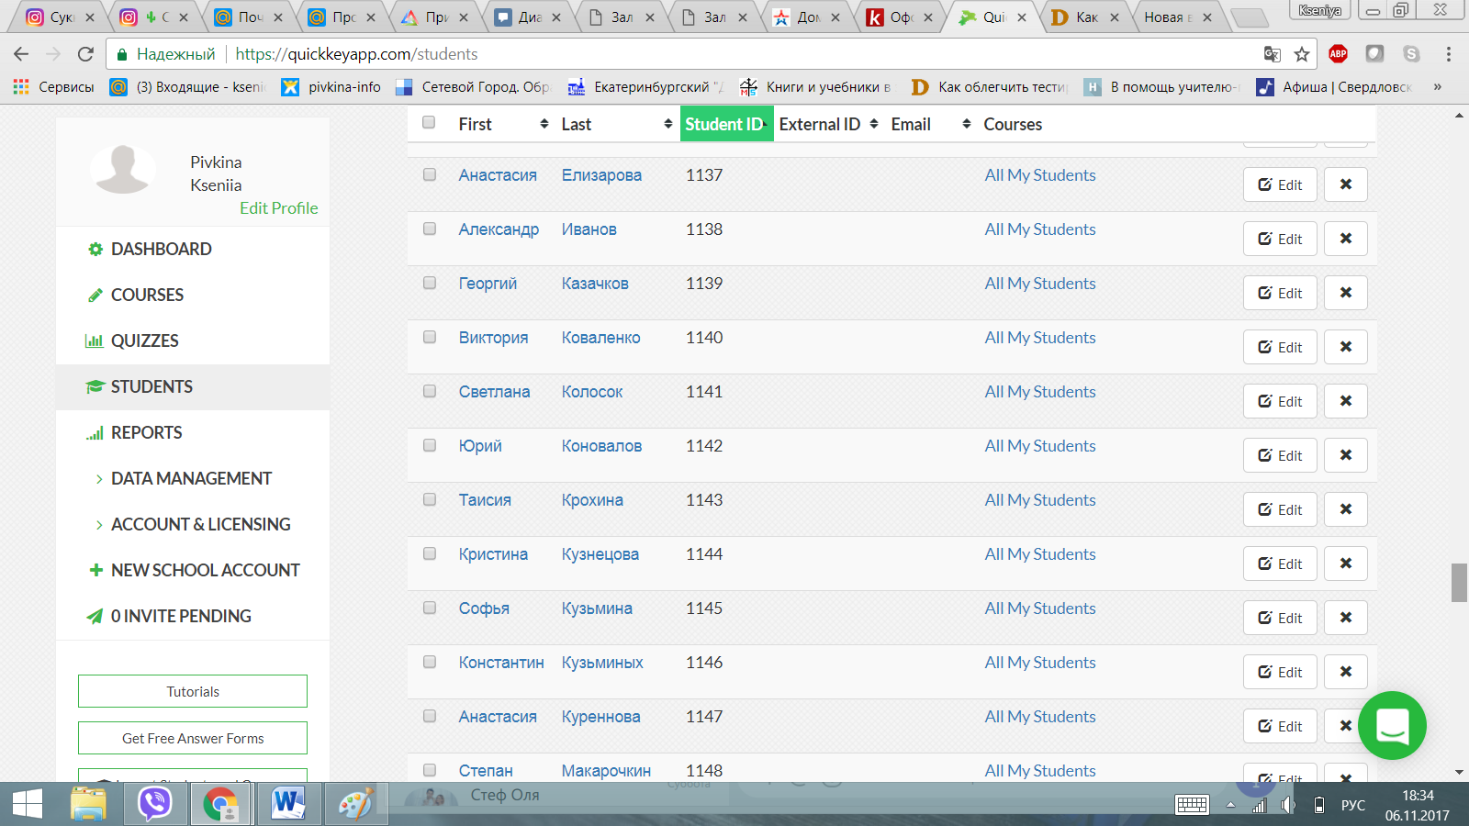

Далее можно приступать к созданию тестов. Для этого в меню слева нажмите кнопку Quizzes.

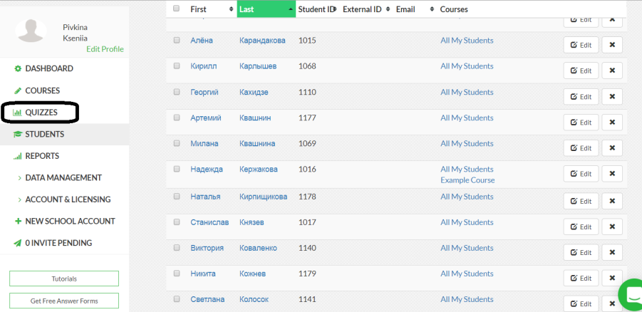

В новом окне выберите New Quiz.

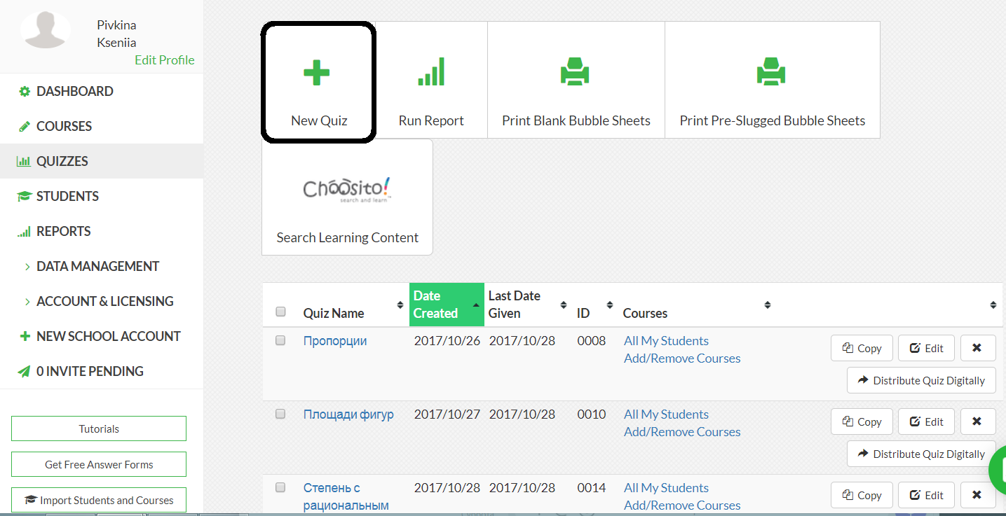

В следующем окне можно сделать выбор: задать только ключ для теста (левая вкладка), либо создать полный тест с вопросами и вариантами ответа (кнопка справа).

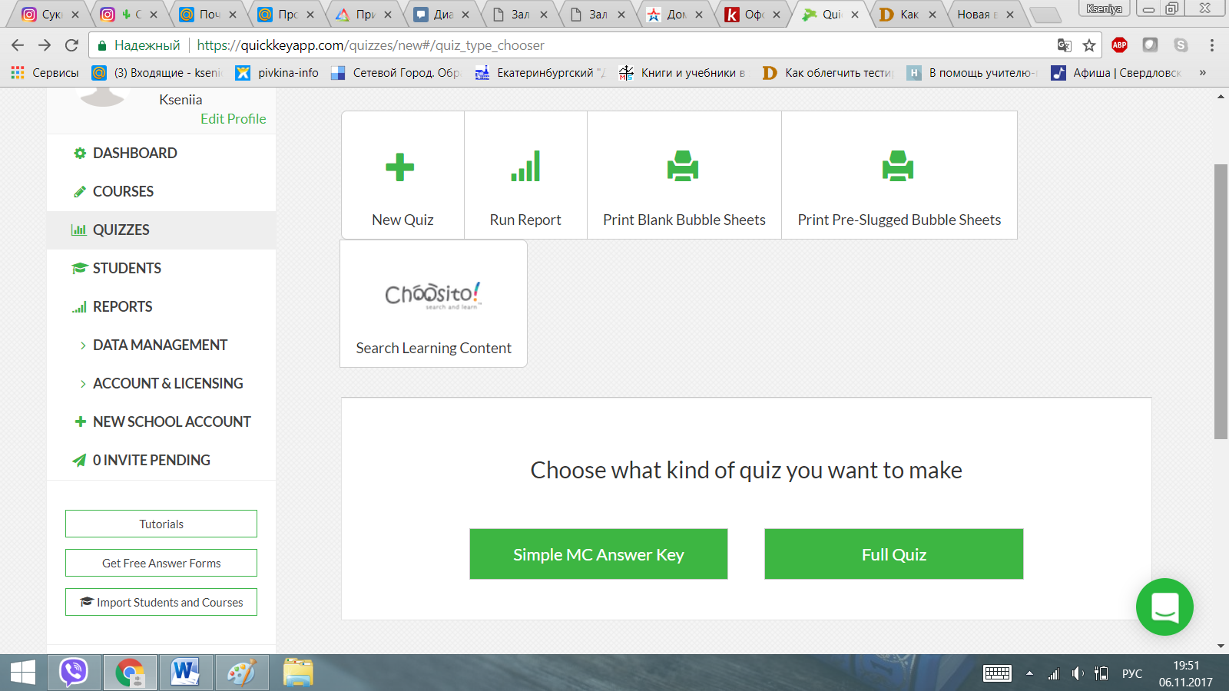

При создании любого из вариантов тестов необходимо выполнить 2 шага: 1 шаг (Step 1) в новом окне завести название теста, а также для кого из учащихся он предназначен.

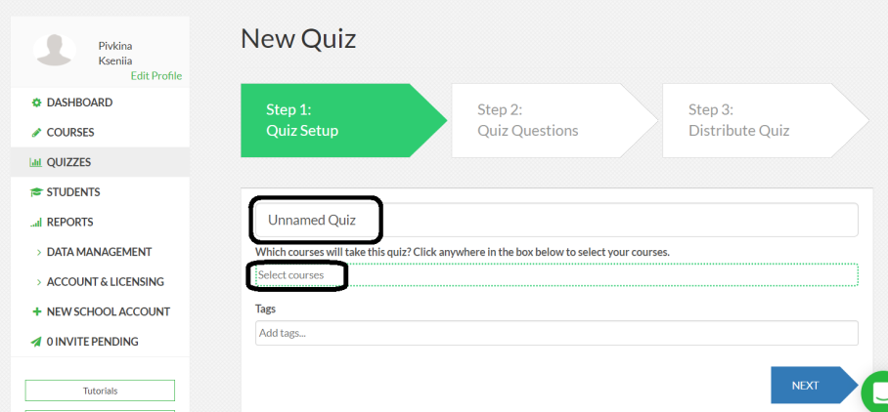

В следующем шаге (Step 2) необходимо внести ответы/вопросы. И нажать клавишу Save & Next. На этом подготовка окончена.

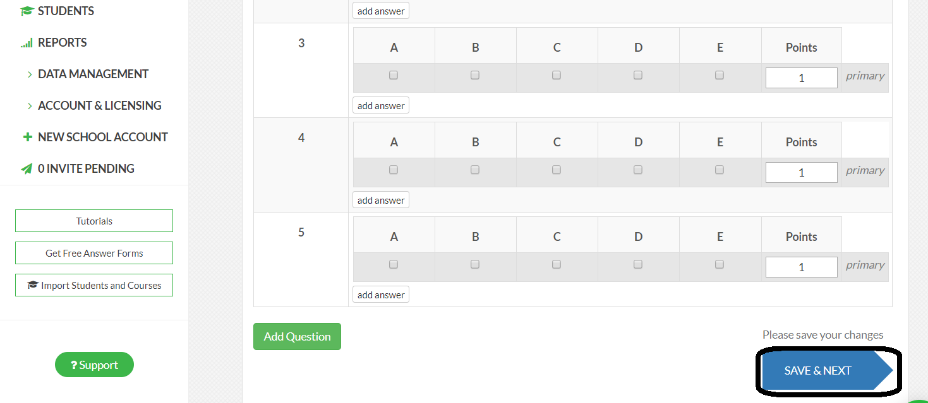

6. Далее необходимо распечатать бланки ответов для учащихся. Их можно найти во вкладке Quizzes.

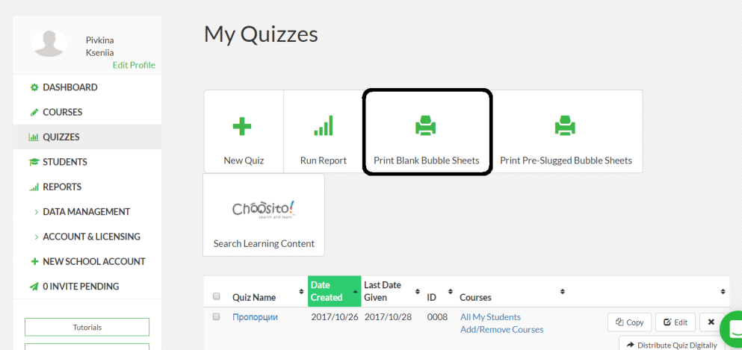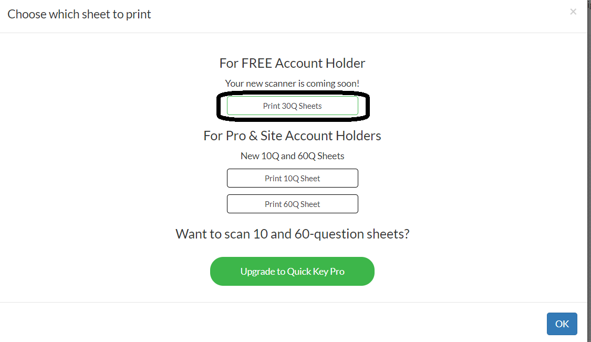

Бланк выглядит так:

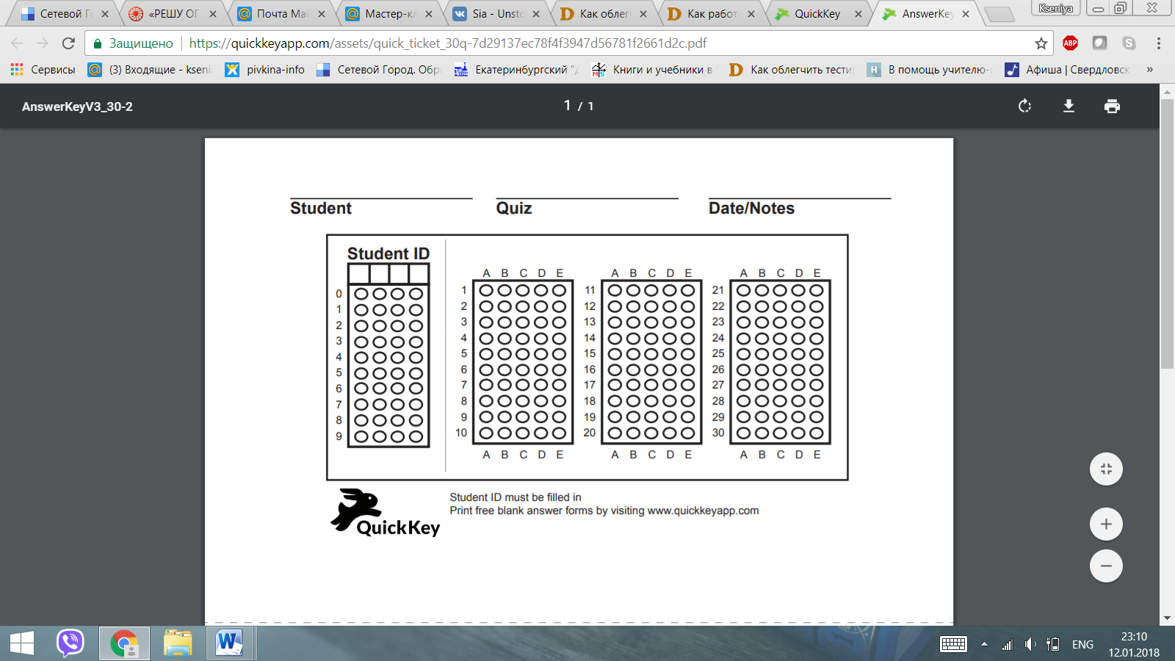

Обучающиеся вписывают свой ID, при этом обязательно закрашивают кружочки, соответствующие цифре, в верхней ячейке. Далее, при выполнении теста, закрашивают кружок, соответствующий выбранному варианту ответа.

7. Сканирование ответов происходит при помощи приложения Quick Key, которое можно скачать на любое устройство. В нем необходимо ввести уже зарегистрированный e-mail и пароль. Далее начать сканирование выбрав необходимые параметры.

Вывод: оценивание должно быть систематическим, а значит – максимально оперативным. Для оптимизации временных затрат при проверке тестов оптимально использовать возможности современных технологий. Сервис Quick Key позволяет получить результат тестирования класса за 30-40 секунд, что может являться определяющим фактором в выборе среди подобных интерактивных сервисов.

**Список литературы**

* 1. Пинская М.А. Формирующее оценивание: оценивание в классе. М.: Логос, 2010.

*Плетенко С.О.,*

*учитель музыки, искусства и МХК*

**СИНКВЕЙН КАК ПРИЁМ РЕАЛИЗАЦИИ ЛИЧНОСТНО-ДЕЯТЕЛЬНОСТНОГО ПОДХОДА В ОБУЧЕНИИ**

**(на примере урока музыки)**

Увлечь музыкой, почувствовать музыку в себе, понять и разгадать ее таинственный и волшебный язык - вот задача уроков музыки. Уроки музыки направлены на воспитание хорошего вкуса, то есть на выработку «иммунитета» против всего «низкопробного» в музыке, на накопление музыкального опыта (знаний о музыке, музыкантах, исполнительский опыт, слуховой запас), на развитие художественно - образного мышления. Сегодняшний день требует таких форм и методов обучения, применение которых помогало бы активизации учебно – познавательной деятельности учащихся, повышало бы эффективность восприятия учащимися новых знаний, развивало бы творческую активность.

Применяя различные методы и приемы, стимулируется эмоциональная и мыслительная деятельность учащихся, и направляется на обогащение музыкального образа, жизненного содержания произведений**.**

***Что же такое синквейн?***  (от французского, английского) – пятистрочная стихотворная форма, возникшая в США в начале ХХ века под влиянием японской поэзии. В России с 1997 года используется в дидактических целях, как эффективный метод развития образной речи. Разработала его американская поэтесса Аделаида Крэпси. Традиционный синквейн состоит из пяти строк и основан на подсчёте слогов в каждом его стихе. Авторы, развивавшие стихотворную форму в дальнейшем, предложили ряд её вариаций: обратный синквейн, зеркальный, "бабочка", корона и даже гирлянда синквейнов. Предлагаю рассмотреть дидактический синквейн – приём технологии критического мышления.

***Дидактический синквейн***

* **1 строка**—тема синквейна, заключает в себе одно слово (обычно существительное или местоимение), которое обозначает объект или предмет, о котором пойдет речь.
* **2 строка**— два слова (чаще всего прилагательные или причастия), они дают описание признаков и свойств выбранного в синквейне предмета или объекта.
* **3 строка**—образована тремя глаголами или деепричастиями, описывающими характерные свойства объекта.
* **4 строка**—фраза из четырех слов, выражающая личное отношение автора синквейна к описываемому предмету или объекту.
* **5 строка**— одно слово—резюме, характеризующее суть предмета или объекта.

**Синквейн с точки зрения педагогики**

Чёткое соблюдение правил написания синквейна не обязательно. Например, для улучшения текста в четвёртой строке можно использовать три или пять слов, а в пятой – два слова. Возможны варианты использования и других частей речи.

Написание синквейна является формой свободного творчества, требующей от автора умения находить в информационном материале наиболее существенные элементы, делать выводы и кратко их формулировать. Помимо использования синквейнов на уроках музыка  (например, для подведения итогов по пройденному произведению[)](https://ru.wikipedia.org/wiki/%D0%A1%D0%B8%D0%BD%D0%BA%D0%B2%D0%B5%D0%B9%D0%BD#cite_note-4) практикуется и использование синквейна как заключительного задания по пройденному материалу любой другой дисциплины.

С точки зрения педагогики, процедура составления синквейна позволяет гармонично сочетать элементы всех трёх основных образовательных походов: информационного, деятельностного и личностно-ориентированного.

**Методические особенности работы с синквейном**

Синквейн развивает способность резюмировать что-либо, излагать сложные идеи, чувства и представления в нескольких словах. Есть несомненные плюсы: за короткий промежуток времени учащиеся глубоко погружаются в музыку, проводят анализ, ищут ответы. Относительная простота построения синквейна позволяет быстро получить результат. Эта работа требует вдумчивой рефлексии, основанной на богатом понятийном запасе, а также развитого образного мышления. Метод эффективен как при работе с отстающими, так и при работе с одарёнными детьми. Каждый ученик имеет реальную возможность стать успешным, почувствовать радость от процесса познания. А это в работе учителя самое главное.

В методике синквейн является быстрым, эффективным инструментом для анализа, синтеза и обобщения информации. Он учит осмысленно использовать понятия и определять своё отношение к рассматриваемой проблеме, используя всего пять строк. Написание синквейна требует от составителя реализации практически всех его личностных способностей: интеллектуальных, творческих, образных.

**Практическая часть**

**Пример составления синквейна.**

**Составление синквейна на произведение Камиля Сен – Санса «Лебедь» из сюиты «Карнавал животных»**

**1. 1 строка**—тема синквейна ***«Лебедь****»*(заключает в себе одно слово (обычно существительное или местоимение), которое обозначает объект или предмет, о котором пойдет речь).

**2. 2 строка**— два слова (чаще всего прилагательные или причастия) – ***нежный, изящный / грациозный… /***(они дают описание признаков и свойств выбранного в синквейне предмета или объекта).

**3. 3 строка**—***плывет, парит, очаровывает, завораживает…/*** (образована тремя глаголами или деепричастиями, описывающими характерные свойства объекта).

**4. 4 строка*— автор передал красоту и грациозность лебедя*** (фраза из четырех слов, выражающая личное отношение автора синквейна к описываемому предмету или объекту).

**5.  5 строка**—***нежность (***одно слово—резюме, характеризующее суть предмета или объекта).

*Составление синквейна на произведение  Дмитрия Шостаковича. Эпизод нашествия из I ч. Седьмой симфонии (Ленинградской).*

*1. Тема (1 существительное) - Нашествие*

*2. Описание темы (2 прилагательных) - бездушная, разрушительная (дикая, механическая)*

*3. Описание действия (3 глагола) - уничтожает, разрушает, сметает*

*4. Отношение автора к теме (фраза из 4 слов)- нарисовал картину безжалостного нашествия*

*5. Синоним к теме - Нападение (Вторжение)*

*Составление синквейна на произведение В.А. Моцарта «Реквием»*

1. **1 строка** – заявленная тема или термин (1 существительное или местоимение) **«Реквием».**
2. **2 строка** – описание признаков, свойств (2 прилагательных или причастия) скорбный**, тревожный**.
3. **3 строка** – образована 3 глаголами или деепричастиями, описывающими характерные действия предмета или темы - **посвящает, размышляет, завершает**.
4. **4 строка** – фраза из 4 слов, выражающая личное отношение автора к описываемому предмету, теме **- размышления о Боге, жизни и смерти**.
5. **5 строка** – одно слово - резюме, характеризующее суть предмета, темы, синоним 1-ой строки**- молитва**.

***Как можно использовать этот приём на уроках музыки***

Работать над составлением синквейна можно как самостоятельно, так и в паре и даже в группе. Прослушав музыкальное произведение на уроке, учитель предлагает в качестве рефлексии составить синквейн вдвоём. Если в паре оказываются учащиеся с разными способностями (а, как правило, так и происходит), то более сильный ученик, используя посильную поддержку второго, анализирует изученное. Более сложной является работа в группе. Здесь кроме интеллектуальных способностей ученик должен проявить и коммуникативные.

Сегодня уже невозможно учить традиционно: в центре учебно - воспитательного процесса должен быть ученик. От его творческой активности на уроке, умения убедительно мыслить, обосновывать свои мысли, умения общаться с учителем, учениками класса зависит успех в осмысленном восприятии школьной программы.

Задача учителя – не предлагать свою точку зрения, и не заставлять учащихся склоняться к своим мыслям, а развивать критическое мышление школьников, т.е. учить возможности самостоятельно анализировать информацию, формировать умение видеть ошибки в ответах товарищей, аргументировать свои мысли, изменять их, если они неправильные, стремиться к поиску оптимальных решений, выбирать свою позицию относительно других вопросов.

Чем разнообразнее формы и методы работы учителя, тем больше шанс, что ученику на уроке не будет скучно, что каждый день принесёт ему радость пусть маленького, но открытия.

*Тиханович А.И.,*

*учитель русского языка и литературы*

**ДИАЛОГ КАК СПОСОБ АКТИВИЗАЦИИ МЫСЛИТЕЛЬНОЙ ДЕЯТЕЛЬНОСТИ УЧАЩИХСЯ В УЧЕБНОМ ПРОЦЕССЕ**

Образование вне диалога превращается

в искусственную, мертвую систему

М.М. Бахтин

Проблема диалога заинтересовала меня еще в студенческие годы. Мною была написана курсовая, дипломная работа. А впоследствии и диссертация, благодаря которой были серьезно изучены подходы к этой проблеме, написан ряд статей. Сейчас активно внедряю в свою педагогическую деятельность систему работы по формированию и развитию коммуникативной активности учащихся. Важно отметить, что на сегодняшний день в российской школе обучаются совместно дети различных национальностей, культур, которым ежедневно необходимо не только получать образование на неродном для них языке, но и взаимодействовать друг с другом.

Определила для себя следующую **цель** - разработать комплекс приемов, помогающих учащимся непринужденно включаться в диалогическое пространство.

Для достижения поставленных целей считаю необходимым **решение** **следующих задач:**

1. Использовать методы и приемы технологии учебного диалога в преподавании.
2. Научить учащихся творчески мыслить, приводя доказательства из разных источников.
3. Вводить такие формы организации образовательного процесса, которые содействовали бы формированию прочных знаний на основе самостоятельно добытых.

**Цели и задачи** моей деятельности направлены на формирование коммуникабельной, открытой для общения личности и, конечно же, на успешную подготовку и сдачу выпускного экзамена.

**Практическая значимость** работы заключается в том, что я показываю, как с помощью определенных приемов диалога совершенствуется обучение.

Рассмотрим различные трактовки диалога в трудах ученых.

В философии – диалог трактуется как «мгновенное, сиюминутное высказывание» (А. Шлегель), «разговор с глазу на глаз» (Г. Гадамер) и рассматривается как «устная речь, протекающая в условиях непосредственного контакта» (И. Нестеров). Психологи определяют диалог как «не просто обмен информацией, а взаимодействие его участников» (А. Бодалев), "возрождение живого слова" (Т.Г. Григорьева), возникновение "мы-реакции", "мы-решения" (А.К. Болотова).

Рассматривая диалог, мы обращаемся к первооткрывателю этого понятия, идеям М.М. Бахтина о всеобщности диалога, как основе человеческого сознания. Явление диалога глобально. «Вся жизнь языка в любой области его употребления пронизана диалогическими отношениями» (Бахтин, 1979).

В педагогике проблема диалога рассматривалась в нескольких аспектах:

1. Как особая форма подачи культурологических знаний, позволяющая поместить учащегося в культуру прошлой эпохи.
2. Спор равноправных собеседников (С.Ю.Курганов)
3. Диалог культур (культура учителя и ученика) Ю.В. Сенько
4. Реализация проблемного обучения.

Обобщая научные исследования, попробуем дать рабочее определение диалогу. Диалог – это особая универсальная форма подачи материала (его можно использовать как на уроке русского языка, так и литературы), которая только тогда становится эффективной, когда в основе его лежит то или иное противоречие – логическое, сюжетное, языковое.

Целью успешного диалога является не разрешение проблемы, а ее углубление, осознание ее неисчерпаемости. И эта загадка всегда будет вдохновлять учащихся на новые открытия.

Как же добиться успешности диалога?

1. Выяснить круг проблем, которые интересуют ребят и мотивируют на дальнейшую активную деятельность;
2. Создать благоприятную атмосферу для ведения диалога, она должна быть доверительной и непринужденной;
3. Выбрать приемы для ведения диалога, которые позволят раскрыть суть вопроса.

В процессе работы над этим вопросам был выявлен комплекс приемов введения учащихся в ситуацию диалога:

1. Устный опрос в начале урока по предложенной теме, проводимый учениками и ими же оцениваемый.
2. Самостоятельная формулировка темы, которая возможна только благодаря наводящим вопросам. Это задание предусматривает наличие различных точек зрения, что дает возможность обмениваться мнениями, идеями.
3. Организация дискуссии, постановка проблемного вопроса.
4. Поиск ключевой фразы, эпиграфа, раскрывающий суть темы.
5. Ролевая игра (где есть жюри, участники, которым дают задания, и которые выполняют их).
6. Написание сочинения по впечатлениям, тему которого формулируют самостоятельно учащиеся. Этот прием помогает ребятам высказать свободно и спокойно свои мысли и раскрыться перед учителем.

Одной из самых трудных форм является работа с текстом не только на уроках литературы, но и русского языка. Необходимо как можно чаще прибегать к совместному с учениками анализу текстов. Они создают развивающую и воспитывающую атмосферу на уроке.    Очень важно анализировать тексты, способствующие нравственному, эстетическому развитию личности, вызывающие у ребенка способность к рефлексии, потребность в ней

Работа с текстом на уроке должна превратиться в полилог, и каждый ученик становится активным его участником. Создание на уроке атмосферы творческой  работы с текстом  помогает учащимся конструировать свои индивидуальные тексты, овладевать инструментарием анализа.

В коммуникативной технологии отбор учебного материала отвечает потребностям учащегося: отбираются речевые конструкции, необходимые для общения, используются различные   модели речевого общения (от упрощённых до самых сложных).

Обучение должно воздействовать не только на мышление детей, но и на их чувства, эмоции: побуждать к общению, приносить радость сотворчества, сопровождаться положительными эмоциональными переживаниями.

Важно отметить, что технология диалогического обучения готовит ученика к поиску самостоятельного решения. Основная особенность этой технологии заключается в том, что новые знания не даются в готовом виде. Дети «открывают» их сами в процессе самостоятельной исследовательской деятельности. Учитель лишь направляет эту деятельность и в завершении подводит итог. На таких уроках ученики больше думают, чаще говорят, активнее формируют мышление и речь. Они учатся отстаивать собственную позицию, рискуют, проявляют инициативу и в результате вырабатывают характер.

Таким образом, используя все представленные приемы на уроках русского языка и литературы, я убедилась в их эффективности, так как повысилась успеваемость учащихся по предметам.

Использованная литература:

1. Айзерман Л. С. Уроки литературы как диалог. //Литература в школе, 1990, № 4.

2. Батракова С. Н. Педагогическое общение как диалог в культуре //Педагогика, 2002, №4.

3. Бахтин М. М. Эстетика словесного творчества. М., 1986.

4. Диалог и коммуникация - философские проблемы: Материалы «круглого стола» //Вопросы философии, 1989, N 7.

*Фоминых Е.М.,*

*учитель русского языка и литературы*

**ДИАГНОСТИКА ЛИЧНОСТНОГО РАЗВИТИЯ ОБУЧАЮЩЕГОСЯ КАК ОСНОВА ВЗАИМОДЕЙСТВИЯ СЕМЬИ И ШКОЛЫ**

**В УСЛОВИЯХ СОВРЕМЕННОЙ СОЦИАЛИЗАЦИИ**

Сегодня новым для школы является вводимая ФГОС ***диагностика результатов личностного развития****.* Ориентация на результат – освоение обучающимися не только знаний, умений и навыков, но и творческих компетенций, способности самостоятельно мыслить, активно развиваться в условиях инновационной информационной и коммуникативно насыщенной среды – ставит перед нами, педагогами, сложную проблему оценки деятельностной и личностной составляющих.

Причин обращения к такому виду диагностики несколько, одними из которых являются успешная социализация выпускника, его дальнейшее образование и профессиональная деятельность, но при этом немаловажно поведение родителей в плане сопровождения учебного процесса, порой не совсем правильное, даже некорректное отношение к успехам и неудачам своего ребенка.

В любом случае такой анализ и самоанализ предполагает проявление учеником качеств личности: оценки поступков, обозначение своей жизненной позиции, культурного выбора, мотивов, личностных целей

В нашей гимназии работе с родителями уделяется большое внимание: мы понимаем, что успехи наших детей – это общая цель, как педагогов, так и родителей - от взаимодействия семьи и школы зависит не только успешная сдача ЕГЭ, но и их социализация в современных условиях. Поэтому особенное внимание мы уделяем внимание диагностике личностного развития обучающегося; родители также заинтересованы в понимании особенностей развития своего ребенка и его жизненных успехах.

Такая работа может проводиться в разных формах (диагностическая работа, результаты наблюдения, психологические тренинги, деловые игры, анкетирование, тестирование, наблюдение, беседа и др.). Поэтому мы видим работу по оценке личностного развития учащихся в трех направлениях: определение уровня и структуры мотивации, диагностика самооценки в плане общего отношения к себе, а также отношение к различным сторонам своей личности, отношение к другим и характер взаимоотношений с окружающими. Изучая разные методики, приходим к выводу, что прежде всего диагностика мотивации учебной деятельности важна для понимания причин реализации или нереализации потенциальных возможностей (способностей) в жизни. При низкой общей мотивации к учению важна вероятность того, что успешность также будет невысока, или будет иметь тенденцию к снижению в будущем.

Не менее важно также по результатам диагностики выяснить причину негативного отношения к учебе, потому что это может быть связано:

- либо с высокой сложностью материала при невысоком интеллектуальном потенциале учащихся;

-либо с высоким темпом освоения программы при замедленном типе восприятия;

- большим объемом информации для осмысления и запоминания, особенно при большой дополнительной нагрузке (внешкольные увлечения);

- несоответствием типа восприятия и темповых реакций ученика и учителя, может, даже отсутствие взаимопонимания ученика с учителем;

- несложившимися отношениями в коллективе, отсутствием друзей;

Диагностика самооценивания и отношения к различным сторонам собственной личности (методика «Лесенка самооценки») также важна для понимания развития ребенка, потому что заниженная самооценка может быть причиной неуверенности в себе, в собственных силах и возможности достижения результатов в какой-либо области.

Характер взаимоотношений с окружающими, наличие у ребенка друзей (или их отсутствие) также может быть причиной общего снижения мотивации и изменения отношения к школе (социометрия).

Считаем, что результаты оценивания личностных качеств могут служить дополнительной информацией учителю в плане взаимодействия с обучающимся, его семьей, так как диагностика личностного развития обучающихся основана на оценке сформированности компонентов деятельности, позволяющей оценить уровень развития универсальных учебных действий, соответствующих содержанию каждого компонента деятельности.

Концепция компонентов деятельности, разработанная в Институте развития образования Свердловской области, опирается на идеи отечественной теории деятельности, в которой выделяются шесть типов ведущей деятельности ребенка:

1. непосредственно - эмоциональное общение 2.предметная деятельность 3.игровая деятельность 4. учебная деятельность 5. творческая деятельность 6. профессиональная

Структура деятельности остается постоянной для каждого возраста, тогда как ведущая деятельность каждого возраста определяет вектор личностного развития обучающегося. При этом компоненты деятельности наполняются новым содержанием в соответствии с типом ведущей деятельности: каждый возраст развивает деятельностные способности человека, но все же именно в период ведущей деятельности он становится сенситивным к формированию тех или иных субъективных качеств как основы формирования культуры человека.

Представляем таблицу 1, в которой отражено формирование качеств личности в рамках ведущих типов деятельности в процессе онтогенеза:

|  |  |  |  |
| --- | --- | --- | --- |
| *Тип ведущей деятельности* | *Развитие субъектных качеств* | *Личностное развитие* | *Компоненты*  *деятельности* |
| Непосредственно - эмоциональное общение | Формирование мотивации | Эстетическое и эмоционально - психологическое развитие | Эмоционально - психологический |
| Предметно-манипулятивная деятельность | Планирование и организация деятельности | Ответственность, аккуратность, исполнительность | Регулятивный |
| Игровая деятельность | Накапливание опыта, работа с информацией,  в коллективе | Социализация  в коллективе | Социальный |
| Учебная деятельность | Анализ, планирование рефлексия | Нравственность | Аналитический |
| Творческая деятельность  (по И.С.Гессену) | Решение творческих задач | Креативность | Творческий |
| Профессиональ  ная деятельность | Решение профессиональных задач | Способность к самосовершенст  вованию | Самосовершен  ствования |

Данные критерии сформированности компонентов деятельности явились основой для оценки деятельностных образовательных результатов обучающихся. В соответствии с данными компонентами соотнесены универсальные учебные действия, которые формируются в рамках данных компонентов деятельности.

В таблице 2 показано соотношение деятельности и формируемых УУД.

|  |  |  |
| --- | --- | --- |
| *Компоненты*  *учебной деятельности* | *Типы УУД* | *Универсальные учебные действия* |
| Эмоционально - психологический | Личностные | Мотивация к учению, смыслообразование,  нравственно-этическое оценивание |
| Регулятивный | Регулятивные  (планирование) | Целеполагание, планирование |
| Социальный | Коммуникативные | Поиск и работа с информацией, планирование и организация совместных действий, сотрудничество |
| Аналитический | Познавательные | Логические действия постановки  и решения проблем |
| Творческий | Личностные | Креативные действия |
| Самосовершен  ствования | Регулятивные  (контроль) | Контроль, коррекция, оценка |

Данный подход используется для оценки деятельностных и личностных результатов обучающихся в образовательном процессе.

В таблицу «Диагностика уровня сформированности компонентов деятельности обучающегося» заносятся данные наблюдения педагога за деятельностью учеников класса. Показателями является оценка в баллах (от 1- 4): 1балл – качество проявлено слабо, 2 – качество проявлено частично, 3- качество проявлено не в полной мере, 4- качество проявлено ярко. Максимальный балл- 16 ( Приложение 1).

Аналогичная работа проводится самим подростками и их родителями; на классных часах обучающимися составляются лепестковые диаграммы, а на родительских собраниях, на консультациях с педагогом составляются аналогичные таблицы самими родителями, что позволяет им объективно посмотреть на умения собственных детей, их потенциал, или наоборот, его отсутствие в данный момент - принять решение о дальнейшем совершенствовании ребенка.

Таким образом, при работе с родителями данная диагностика помогает сориентировать их на понимание уровня сформированности определенных компетенций выпускника, которые необходимо учитывать при подготовке к ЕГЭ, а впоследствии при выборе профессии. Более ранняя диагностика (в конце 10 – начале 11 класса) помогает родителям видеть проблемы своего ребенка, более ясно понимать требования педагогов, определять профессиональные ориентиры выпускника с целью успешной социализации ребенка в условиях современной конкурентноспособности.

Используемая литература:

1. Темняткина О.В. Оценка сформированности компонентов деятельности и универсальных учебных действий у обучающихся// Научно- методический электронный журнал «Концепт».- 2017.- т.20.- С.1-7.- URL:// e- concept/ru2017//870019.htm.
2. Чуприкова Н.И. Умственное развитие и обучение. Психологические основы развивающего обучения. М.: Столетие.1994.- 97 с.
3. Эльконин Д.Б. Избранные психологические труды. М.: Международная педагогическая академия, 1995.- 224

Приложение 1

**Диагностика уровня сформированности базовых компетенций обучающегося**

**\_\_\_\_\_\_\_\_\_\_\_\_\_\_\_\_\_\_\_\_\_\_\_\_\_\_\_\_\_\_\_\_\_\_\_\_\_\_\_\_\_\_\_\_\_\_\_**

Фамилия, имя, класс

|  |  |  |  |  |  |  |  |  |  |  |  |
| --- | --- | --- | --- | --- | --- | --- | --- | --- | --- | --- | --- |
| № | Компетенции | Показатели | 1 | | 2 | | 3 | | 4 | | Сумма  баллов |
| Р | У | Р | У | Р | У | Р | У |
| 1. | ***Эмоционал***  ***психологич.*** | Открытость в общении |  |  |  |  |  |  |  |  |  |
| Владение эмоциональными способами поведения |  |  |  |  |  |  |  |  |
| Учение с интересом |  |  |  |  |  |  |  |  |
| Доверие педагогам |  |  |  |  |  |  |  |  |
| 2. | ***Регулятив***  ***ные*** | Аккуратность |  |  |  |  |  |  |  |  |  |
| Ответственность |  |  |  |  |  |  |  |  |
| Организованность |  |  |  |  |  |  |  |  |
| Доведение дела до конца |  |  |  |  |  |  |  |  |
| 3. | ***Социальные*** | Любознательность |  |  |  |  |  |  |  |  |  |
| Информированность |  |  |  |  |  |  |  |  |
| Умение работать в коллективе |  |  |  |  |  |  |  |  |
| Проявление терпимости к другим мнениям и позициям |  |  |  |  |  |  |  |  |
| 4. | ***Аналитические*** | Концентрация на учебе |  |  |  |  |  |  |  |  |  |
| Способность к теоретическому анализу |  |  |  |  |  |  |  |  |
| Самостоятельное выполнение домашнего задания |  |  |  |  |  |  |  |  |
| Готовность к самостоятельному учению |  |  |  |  |  |  |  |  |
| 5. | ***Творческие*** | Способность генерировать идеи |  |  |  |  |  |  |  |  |  |
| Умение принимать решения в различных ситуациях |  |  |  |  |  |  |  |  |
| Умение нестандартно подходить к решению проблемы |  |  |  |  |  |  |  |  |
| Способность к созданию собственных продуктов деятельности |  |  |  |  |  |  |  |  |
| 6. | ***Самосовершенст***  ***вования*** | Способность к оценке и самооценке |  |  |  |  |  |  |  |  |  |
| Самостоятельное выявление допущенных ошибок |  |  |  |  |  |  |  |  |
| Умение извлекать пользу из полученного опыта |  |  |  |  |  |  |  |  |
| Желание учиться дальше |  |  |  |  |  |  |  |  |